МЕЖГОСУДАРСТВЕННЫЙ СОВЕТ ПО СТАНДАРТИЗАЦИИ. МЕТРОЛОГИИ И СЕРТИФИКАЦИИ

(МГС)

INTERSTATE COUNCIL FOR STANDARDIZATION, METROLOGY AND CERTIFICATION (ISC)

# М Е Ж Г О С У Д А Р С Т В Е Н Н Ы Й С Т А Н Д А Р Т

**ГОСТ IEC**

**60034**-**18-21**—

**2014**

**МАШИНЫ ЭЛЕКТРИЧЕСКИЕ ВРАЩАЮЩИЕСЯ**

Ч а с т ь 18-21

**Оценка функциональных показателей систем изоляции**

**Методы испытаний обмоток**

**из обмоточного изолированного провода Оценка тепловых характеристик и классификация**

# (IEC 60034-18-21:2012, IDT)

Издание официальное

Москва Стандарта мформ 2016

## ГОСТ IEC 60034-18-21—2014

**Предисловие**

Цели, основные принципы и основной порядок проведения работ по межгосударственной стан­ дартизации установлены ГОСТ 1.0-92 «Межгосударственная система стандартизации. Основные по­ ложения» и ГОСТ 1.2-2009 «Межгосударственная система стандартизации. Стандарты межгосудар­ ственные. правила и рекомендации по межгосударственной стандартизации. Правила разработки, принятия, применения, обновления и отмены»

Сведения о стандарте

1. ПОДГОТОВЛЕН Федеральным государственным унитарным предприятием «Всероссийский научно-исследовательский институт стандартизации и сертификации в машиностроении» (8НИИНМАШ) на основе собственного аутентичного перевода на русский язык стандарта, указанного в пункте 5
2. ВНЕСЕН Федеральным агентством по техническому регулированию и метрологии
3. ПРИНЯТ Межгосударственным советом по стандартизации, метрологии и сертификации

{протокол от 14 ноября 2014 г. N9 72-П) За принятие проголосовали:

|  |  |  |
| --- | --- | --- |
| Краткое наименование страны по МК (ИСО Э16в> 004—97 | Код страны  по МК (ИСО 3160) 004-97 | Сокращенное наименование национального органа по стандартизации |
| Азербайджан | AZ | Аэстандарт |
| Армения | AM | Армгосстацдарг |
| Беларусь | BY | Госстандарт Республики Беларусь |
| Киргизия | KG | Кыргызсгандарт |
| Молдова | MD | Молдоаа-Стачдарт |
| Россия | RU | Росстандарт |
| Таджикистан | TJ | Таджиксгандарт |
| Украина | UA | Госпотребстандарт Украины |

1. Приказом Федерального агентства по техническому регулированию и метрологии от 25 мая 2015 г. No 408-ст межгосударственный стандарт ГОСТ 1ЕС 60034-18-21—2014 введен в действие в качестве национального стандарта Российской Федерации с 1 марта 2016 г.
2. Настоящий стандарт идентичен международному стандарту IEC 60034-18-21:2012 Rotating electrical machines - Part 18-21: Functional evaluation of insulation systems - Test procedures for wire- wound windings - Thermal evaluation and classification (Машины электрические вращающиеся. Часть 18-21. Функциональная оценка систем изоляции. Методики испытаний обмоток из намотанной проволоки. Оценка тепловых характеристик и классификация).

Международный стандарт разработан техническим комитетом по стандартизации ТС 2 «Вра­ щающиеся машины» Международной электротехнической комиссии (IEC).

Перевод с английского языка (еп).

Официальные экземпляры международного стандарта, на основе которого подготовлен насто­ ящий межгосударственный стандарт, и международных стандартов, на которые даны ссылки, имеют­ ся в Федеральном агентстве по техническому регулированию и метрологии.

Сведения о соответствии межгосударственных стандартов ссылочным международным стан­ дартам приведены в дополнительном приложении ДА.

Степень соответствия - идентичная (IDT)

1. ВВЕДЕН ВПЕРВЫЕ

## ГОСТ IEC 60034-18-21—2014

*Информация об изменениях к настоящему стандарту публикуется в ежегодном информационном указателе «Национальные стандарты», а текст изменений и поправок* - *в ежемесячном информационном указателе «Национальные стандарты». В случае пересмотра (замены) или отмены настоящего стандарта соответствующее уведомление будет опубликовано в ежемесячном информационном указателе «Национальные стандарты». Соответствующая информация, уведомление и тексты размещаются также е информационной системе общего пользования* - *на официальном сайте Федерального агентства по техническому регулированию и метрологии в сети Интернет*

€> Стандартимформ. 2016 В Российской Федерации настоящий стандарт не может быть полностью или частично

воспроизведен, тиражирован и распространен в качестве официального издания без разрешения

Федерального агентства по техническому регулированию и метрологии

**III**

## ГОСТ IEC 60034-18-21—2014

Содержание

1. Область применения. 1
2. Нормативные ссылки. 1
3. Общие требования. 2
   1. Эталонная система изоляции. 2
   2. Методы испытаний. 2
4. Испытуемые объекты и опытные образцы. 2
   1. Конструкция испытуемых объектов. 2
   2. Верификация результатов воздействия второстепенных изменений в системах изоляции. 3
   3. Количество опытных образцов. 3
   4. Контроль качества. 3
   5. Начальные диагностические испытания 3
5. Методы испытаний. 4
   1. Общие принципы диагностических испытаний. 4
   2. Температуры старения и длительность подциклов 4
   3. Методы нагрева. 5
   4. Подцикл термического старения. 5
6. Подцикл диагностических испытаний. 6
   1. Последовательность нагрузок. 6
   2. Механическая нагрузка. 6
   3. Нагрузка влагой. 6
   4. Испытания под напряжением. 7
   5. Другие диагностические испытания. 7
7. Регистрация и функциональная оценка данных испытуемой и эталонной систем. 7 7.1 Общие положения. 7

7.2 Определение аттестации. 7

1. Метод 1: Метод испытаний с моделью. 13
   1. Общие положения. 13
   2. Испытуемые объекты. 13
   3. Подцикл термического старения. 13
   4. Подцикл диагностических испытаний. 14
   5. Анализ, регистрация и классификация. 15
2. Метод 2: Метод испытаний с мотором. 15
   1. Общие положения. 15
   2. Испытуемые объекты. 15
   3. Подцикл термического старения. 16
   4. Подцикл диагностических испытаний. 17
   5. Анализ, регистрация и классификация. 17
3. Метод 3: Метод испытаний для обмоток статора в пазах 18
   1. Общие положения. 18
   2. Испытуемые объекты. 18
   3. Подцикл термического старения. 18
   4. Подцикл диагностических испытаний. 19
   5. Анализ, регистрация и классификация. 19
4. Метод 4: Метод испытаний для полюсных обмоток. 19
   1. Общие положения. 19
   2. Испытуемые объекты. 20
   3. Подцикл термического старения. 20
   4. Подцикл диагностических испытаний. 20
   5. Анализ, регистрация и классификация. 21

IV

## ГОСТ IEC 60034-18-21—2014

1. Метод 5: Метод испытаний обмоток ротора в пазах. 21
   1. Общие положения. 21
   2. Испытуемые объекты. 21
   3. Подцикл термического старения. 22
   4. Подцикл диагностических испытаний. 22
   5. Анализ, регистрация и классификация. 23

Приложение А (справочное) Конструкция модели (примеры) 24

Приложение В (справочное) Модели для обмоток на лолюсах (примеры) 28

Приложение С (справочное) Оборудование для испытаний на влагостойкость 34

Приложение ДА (справочное) Сведения о соответствии межгосударственных

стандартов ссылочным международным стандартам 36

## V

ГОСТ IEC 60034-18-21—2014

**Введение**

IEC 60034-18 состоит из нескольких частей, содержит разные типы оценки функциональных по­ казателей и особые методы испытаний систем изоляции вращающихся электрических машин. IEC 60034-18-1 устанавливает общие требования для таких методов и содержит принципы аттеста­ ции.

Последующие части IEC 60034-18-21, IEC 60034-18-22, IEC 60034-18-31, IEC 60034-18-33,

IEC 60034-18-34, IEC 60034-18-41 и IEC 60034-18-42 подробно описывают методы для разных типов обмотки.

Настоящий стандарт посвящен оценке тепловых характеристик и классификации систем изоля­ ции для обмоток, намотанных изолированными проводами (обычно нешаблонных).

С IEC 60034-18-21 взаимосвязаны следующие стандарты:

* + - IEC 60034-18-1: Общие требования:
    - IEC 60034-18-31: Оценка и классификация систем изоляции, используемых во вращающихся машинах, по тепловым характеристикам:
    - IEC 60034-18-41: Квалификационные и типовые испытания для систем электроизоляции типа

1. используемых во вращающихся электрических машинах с питанием от преобразователей источника напряжения;
   * IEC 60034-18-42: Квалификационные и приемные испытания для систем электроиэоляции. стойких к частичному разряду, типа II. используемых во вращающихся электрических машинах с пи­ танием от преобразователей источника напряжения.

## VI

**ГОСТ IEC 60034-18*21—2014**

М Е Ж Г О С У Д А Р С Т В Е Н Н Ы Й С Т А Н Д А Р Т

МАШИНЫ ЭЛЕКТРИЧЕСКИЕ ВРАЩАЮЩИЕСЯ

Часть 18-21

Оценка функциональных показателей систем изоляции Методы испытаний обмоток из обмоточного изолированного провода

Оценка тепловых характеристик и классификация

Rotating electrical machines. Part 18-21. Functional evaluation of insulation systems. Test procedures tor wire-wound windings. Thermal evaluation and classitication

Дата введения — 2016—03—01

# Область применения

Настоящий стандарт распространяется на вращающиеся электрические машины и устанавли­ вает требования к методам испытаний для оценки тепловых характеристик и классификации систем изоляции, используемых или предлагаемых к использованию в обмотках переменного или постоянно­ го тока во вращающихся электрических машинах.

Работа испытываемой системы изоляции сравнивается с работой эталонной системы изоляции

с установленными рабочими характеристиками.

IEC 60034-18-1 описывает общие принципы, применяющиеся при испытаниях на долговечность при нагреве систем изоляции во вращающихся электрических машинах. Принципов IEC 60034-18-1  следует придерживаться, если нет других указаний в IEC 60034-18-21.

# Нормативные ссылки

Для применения настоящего стандарта необходимы следующие ссылочные документы. Для датированных ссылок применяют только указанное издание ссылочного документа, для недатиро­ ванных ссылок применяют последнее издание ссылочного документа (включая все его изменения).

IEC 60034-1 Rotating electrical machines — Part 1: Rating and performance (Машины электриче­ ские вращающиеся — Часть 1. Номинальные значения и эксплуатационные характеристики)

IEC 60034-18-1:2010 Rotating electrical machines — Part 18-1: Functional evaluation of insulation systems — General guidelines (Машины электрические вращающиеся. Часть 18-1. Функциональная оценка систем изоляции. Общие руководящие указания)

IEC 60085 Electrical insulation thermal evaluation and designation (Системы электрической изоля­ ции. Оценка нагревостойкости и классификация)

IEC 60216-1 Electrical insulating materials — Part 1: Ageing procedures and evaluation of test results (Материалы электроизоляционные. Характеристики теплостойкости. Часть 1. Процедуры испытаний на старение и оценка результатов)

IEC 60216-5 Electrical insulating materials — Thermal endurance properties — Part 5: Determination

of relative thermal endurance index (RTE) of an insulating material (Материалы электроизоляционные. Характеристики теплостойкости. Часть 5. Определение показателя относительной теплостойкости (RTE) изоляционного материала)

IEC 60455 (все части) Resin based reactive compounds used for electrical insulation (Компаунды

смоляные полимериэующиеся без растворителя, используемые в электрической изоляции) IEC 60464 (все части) Varnishes used for electrical insulation (Лаки электроизоляционные)

IEC 60505:2004 Evaluation and qualification of electrical insulation systems (Оценка и квалифика­ ция систем электрической изоляции)

Издание официальное

## I

ГОСТ IEC 60034-18-21—2014

# Общие требования

* 1. Эталонная система изоляции

Эталонная система изоляции должна испытываться по такому же методу испытаний, как и ис­ пытываемая система (4.3 IEC 60034-18-1).

* 1. Методы испытаний

Каждое испытание на долговечность при нагреве обычно состоит из серии циклов, каждый из которых включает подцикл термического старения, затем подцикл кондиционирования и лодцикл диа­ гностических испытаний.

Применяют пять разных методов испытаний, соответствующих типу испытываемого объекта, а именно:

* + метод 1: Метод испытаний с моделью;
  + метод 2: Метод испытаний с двигателем;
  + метод 3: Метод испытаний для обмоток статора в пазах;
  + метод 4: Метод испытаний для полюсных обмоток;
* метод 5: Метод испытаний обмоток ротора в пазах.

Они описаны в 8. 9. 10, 11 и 12. В испытании на долговечность при нагреве насчитывается не­ сколько циклов, каждый из которых состоит из:

* + подцикла термического старения;
  + подцикла диагностических испытаний, включающих испытания механической нагрузкой, на влагостойкость и испытания под напряжением, проводимые в указанном порядке.

В дополнение к требуемым испытаниям могут проводиться прочие неразрушающие испытания дпя сбора данных.

# Испытуемые объекты и опытные образцы

* 1. Конструкция испытуемых объектов

Предполагается, что различные изоляционные материалы или компоненты, составляющие лю­ бую систему изоляции, подготовленную для оценки указанными методами испытаний, сначала про­ ходят проверку качества у изготовителя. Для изоляционных материалов могут использоваться темпе­ ратурные индексы. Однако температурные индексы изоляционных материалов не могут использо­ ваться для классификации систем изоляции. Их можно учитывать лишь в качестве индикаторов для испытаний на нагрев для проверки работоспособности систем. Для оценки нагреаостойкости систем электроиэоляции см. IEC 60085.

Там. где экономические соображения или (и) размер машин это оправдывает, в качестве испы­ тываемого объекта следует использовать реальную машину или ее компонент. Обычно это означает, что требуется обмотка полного сечения с необходимыми зазорами и полной длиной пути тока утечки, хотя адекватными могут быть и укороченные пазы.

Испытуемые объекты могут представлять собой реальные машины, их компоненты или модели.

Модели для испытаний должны включать в себя все главные элементы моделируемой обмотки и должны считаться только приблизительным аналогом. Толщина изоляции, длина пути тока утечки и. где необходимо, антистатическая защита должны быть рассчитаны на данное номинальное напряже­ ние и соответствующие стандарты оборудования или эксплуатации.

Для больших и высоковольтных машин могут использоваться модели для испытаний, пред­ ставляющие собой лишь часть обмотки в случаях исследования специфики процесса старения имен­ но для этой части при условии, что воздействию значимых факторов влияния подвергнутся опытные образцы.

Сравниваемые системы должны быть собраны таким же образом, как и при использовании в машинах.

Примечание — Признается, что существенно разные значения срока эксплуатации могут быть полу­ чены для одних и тех же изоляционных материалов в зависимости от толщины изоляции и длины пути тока утечки.

Опытные образцы, представляющие собой части обмотки, могут использоваться для оценки, если в ходе испытаний возможно точно воспроизвести нагрузку на эти части во время эксплуатации.

## 2

ГОСТ IEC 60034-18-21—2014

В некоторых странах успешно использовались особые типы моделей, их примеры приведены в приложениях Айв.

Производитель должен быть уверен, что материалы, предлагаемые к использованию в новой системе изоляции, могут применяться без нарушения их свойств в ходе предполагаемого производ­ ственного процесса.

* 1. Верификация результатов воздействия второстепенных изменений в системах изоляции

Второстепенные изменения указаны в (ЕС 60034-18-1. Примером такого изменения в системе изоляции обмотки может служить покупка основного компонента для изоляционного материала у но­ вого поставщика без изменения спецификации материала. Если возможно произвести оценку терми­ ческого старения, чтобы определить второстепенное изменение в аттестованной системе изоляции, то допускается использование одной температуры для состариеания одного испытываемого объекта, состоящего из не менее, чем рекомендованного количества опытных образцов.

Краткая оценка должна быть дана после проведения цикла испытаний на старение при нагреве в пределах известной области термической стойкости для аттестованных систем.

* 1. Количество опытных образцов

Испытания должны проводиться с использованием не менее пяти опытных образцов для каж­ дой температуры старения на каждую систему изоляции. Это минимальное рекомендованное число для статистической обработки.

* 1. Контроль качества

Каждый изоляционный материал, предназначенный для использования в подготовке испыты­ ваемых объектов, должен подвергнуться отдельным испытаниям для установления единообразия до поступления в сборку.

Каждый опытный образец должен пройти через испытания контроля качества стандартного или разработанного производственного процесса.

Для того чтобы исключить бракованные испытываемые объекты, следует произвести сначала

визуальную проверку, а затем дополнительные испытания под напряжением, совместимые с испыта­ нием машины или обмотки на промышленном оборудовании, или описанные в соответствующих под­ пунктах методов диагностических испытаний, в зависимости от того, какое испытание под напряжени­ ем жестче.

Примечание — Там, где уместно, могут использоваться следующие отбраковочные (или аттестаци­ онные) испытания:

* + измерение сопротивления изоляции;
  + измерение тангенса утла диэлектрических потерь и емкости;
  + напряжение возникновения частичных разрядов измерения;
  + баланс фазных токов во время работы:
  + повторный бросок тока:
  + ток утечки;
* испытание высоким напряжением.

Любой испытываемый объект, демонстрирующий сильные отклонения, должен быть забрако­ ван или проверен на предмет выявления причины таких отклонений. Для анализа отклонений следует учитывать соответствующее значение погрешности.

* 1. Начальные диагностические испытания

Каждый готовый испытываемый объект должен быть подвергнут всем диагностическим испыта­ ниям. выбранным для использования в испытании на нагревостойкостъ для проверки работоспособ­ ности перед началом первого подцикла термического старения для установления факта, что каждый испытываемый образец способен выдержать избранные диагностические испытания.

## 3

ГОСТ IEC 60034-18-21—2014

# Методы испытаний

* 1. Общие принципы диагностических испытаний

Во многих случаях опыт показывает, что термически деструктироаанная и. поэтому, обычно хрупкая система изоляции может быть лучше всего выявлена в результате испытания механической нагрузкой, вызывающей трещины, затем испытанием на влагостойкость и испытанием на предельные уровни напряжения.

В других случаях, испытания механической нагрузкой, на влагостойкость и на напряжение могут оказаться не лучшими диагностическими испытаниями и могут быть заменены избранными диэлек­ трическими испытаниями (например, измерением частичных разрядов или тангенса угла диэлектри­ ческих потерь) для проверки состояния изоляции после каждого подцикла старения при нагреве.

Метод испытаний состоит из нескольких испытаний на старение, проводимых при разных тем­ пературах. Для каждой температуры определяется срок годности системы изоляции. На основе этих значений срок годности при данной температуре Класса нагревостойкости оценивается относительно температуры эталонной системы в ее термическом классе.

Каждое испытание на старение выполняется циклически, каждый цикл состоит из подцикла ста­

рения при нагреве и диагностического подцикла. Диагностический лодцикп может включать подверга­ ние испытанию механической нагрузкой и испытанию на влагостойкость, а затем диагностическое ис­ пытание под напряжением и другие диагностические испытания.

* 1. Температуры старения и длительность подциклов

Испытание рекомендуется проводить с таким количеством опытных образцов, которое указано е соответствующих подпунктах данного стандарта, при как минимум трех разных температурах ста­ рения.

Подходящий класс нагревостойкости (или класс температуры) испытываемой системы изоля­ ции, как и известный класс эталонной системы следует выбирать из таблицы 1. которая является ча­ стью подборки классов нагревостойкости в стандартах IEC 60085 и IEC 60505.

Таблица 1 — Классы нагревостойкости

|  |  |
| --- | --- |
| Номинал класса иагроеосгойкости | Класс натровое тонкости. 'С |
| 105 (А) | 105 |
| 120(E) | 120 |
| 130(B) | 130 |
| 155(F) | 155 |
| 180(H) | 180 |
| 200 (N) | 200 |
| Примечание — Классы нагревостойкости 105.120 и 200 редко используются в современных си­ стемах и не приводятся в стандарте 1ЕС 60034-1. | |

В таблице 2 представлены рекомендованные температуры старения и соответствующие пери­ оды подвергания им в каждом подцикле термического старения для систем изоляции различных классов нагревостойкости. Время и температура могут быть скорректированы для наилучшего ис­ пользования людей и оборудования, однако это необходимо учесть при анализе результата.

Минимальная испытательная температура должна выбираться так. чтобы демонстрировать средний срок эксплуатации в процессе испытаний не менее 5000 ч. При самой высокой температуре средний срок эксплуатации в процессе испытаний должен быть не менее 100 ч. Как правило, это до­ стигается выбором минимальной температуры старения, соответствующей периоду от 28 до 35 дней или больше.

Вдобавок, следует выбрать не менее двух более высоких температур старения с интервалами в 20 К или более. Интервалы менее 20 К могут использоваться, когда испытания проводятся с более, чем четырьмя температурами старения. При самой высокой температуре средний срок эксплуатации должен составлять не менее 100 ч. Для того чтобы минимизировать неопределенность в результате экстраполяции, самая низкая испытательная температура не должна превышать более чем на 25 К температуру, к которой экстраполируются результаты.

Если полученный класс нагревостойкости для испытываемой системы изоляции отличается от известного класса эталонной системы, следует выбрать соответствующим образом другие темпера­ туры старения и длительности подциклов.

## 4

ГОСТ IEC 60034-18-21—2014

Если испытываемая система изоляции минимально отличается от классифицированной систе­ мы. можно следовать пункту 4.2.

Рекомендуется, чтобы длительность подцикпов старения для предназначенной температуры определенного класса нагревостойкости выбиралась таким образом, чтобы обеспечить средний срок эксплуатации около 10 циклов для каждой температуры старения.

Таблица 2 — Рекомендуемые температуры и длительность подцикпов старения

|  |  |  |  |  |  |  |  |  |  |  |  |  |  |
| --- | --- | --- | --- | --- | --- | --- | --- | --- | --- | --- | --- | --- | --- |
| Предполагаемый | IPS | | 120 | | 130 | | 15S | | 1В0 | | 200 | | Количество дней е подцикле старения |
| класс нагреоо* стойкости |
| т,<т*«т, | 1 | 2 | 1 | 2 | 1 | 2 | 1 | 2 | 1 | 2 | 1 | 2 |
| Предполагав- |  |  |  |  |  |  |  |  |  |  |  |  |  |
| мый интервал | 70 | 80 | 85 | 95 | 95 | 05 | 20 | 30 | 45 | 55 | 65 | 75 | 1-2 |
| температур  старения | 60 | 70 | 75 | 85 | 85 | 95 | 10 | 20 | 35 | 45 | 55 | 65 | 2-3 |
| (Т*) -с | 50 | 60 | 65 | 75 | 75 | 85 | 00 | 10 | 25 | 35 | 45 | 55 | 4-6 |
|  | 40 | 50 | 55 | 65 | 65 | 75 | 90 | 00 | 15 | 25 | 35 | 45 | 7-10 |
|  | 30 | 40 | 45 | 55 | 55 | 65 | 80 | 90 | 05 | 15 | 25 | 35 | 14-21 |
|  | 20 | 30 | 35 | 45 | 45 | 55 | 70 | 80 | 95 | 05 | 15 | 25 | 28-35 |
|  | 10 | 20 | 25 | 35 | 35 | 45 | 60 | 70 | 85 | 95 | 05 | 15 | 45-60 |

Примечание — Таблица 2 разработана для того, чтобы позволить лабораториям гибко выбирать время старения и температуры для оптимизации процесса испытаний, работы персонала и оборудования. В ней дана идеальная ситуация (на основе шага в 10 К), которая позволяет удваивать время старения на каж­ дые 10 К понижения температуры старения (например. 1. 2.4.8. 16. 32 и 64 дня старения). Она позволяет устанавливать процесс старения кратно неделе при нижней температуре старения (например. 1,2. 4, 7,14.28

и 49 дней старения). Она также позволяет устанавливать процесс старения на базе 5-днваной рабочей неде­ ли. В этом и заключается главная выгода: подцикл старения можно начать в пятницу, а диагностические испы­ тания - в понедельник (например. 3.10.17. 31 и 59 дней старения)

* 1. Методы нагрева

Несмотря на некоторые очевидные недостатки, опыт показывает, что термошкаф для испыта­ ния на старение является удобным и экономичным средством обеспечения термического старения. Следует использовать термошкафы с вынужденной конвекцией. В термошкафе все части системы изоляции подвергаются воздействию температуры старения, а в реальных условиях эксплуатации большая часть изоляции может работать при температурах значительно более низких, чем темпера­ тура наиболее нагретого места. К тому же при нагреве для старения в термошкафе продукты распада имеют больше шансов остаться на месте, а в реальных условиях эксплуатации их бы. возможно, унесло вентиляцией. Температура старения должна контролироваться и поддерживаться постоянной в пределах ±2 К при значениях до 180 °С включительно и ±3 К при значениях от 180 *С до 300 *С.

Использование для нагревания печей не является обязательным. По возможности можно ис­

пользовать средства, которые точнее воспроизводят условия эксплуатации, например:

* + прямой нагрев электротоком;
* пусковой и реверсивный режимы (испытание двигателя);
  + наложение постоянного тока на переменный ток двигателя, работающего на холостом ходу;
  + приложение гибких нагревателей копытным образцам.
  1. Подцикл термического старения

Холодные испытываемые объекты (при комнатной температуре) следует поместить непосред­ ственно в предварительно разогретый термошкаф, чтобы подвергнуть их соответствующему терми­ ческому удару в каждом цикле. Подобным образом нагретые испытываемые объекты должны быть извлечены из термошкафа непосредственно в воздух комнатной температуры, чтобы подвергнуть их одинаковому термическому удару как при охлаждении, гак и при нагревании.

## 5

ГОСТ IEC 60034-18-21—2014

Признается, что некоторые материалы изнашиваются быстрее, когда продукты распада оста­ ются в контакте с поверхностью изоляции, а другие материалы изнашивается быстрее, если продукты распада постоянно удаляются с поверхности. Условия вентиляции термошкафа должны быть одина­ ковыми для испытываемой и эталонной систем.

Если при нормальной эксплуатации продукты распада остаются в контакте с изоляцией (напри­

мер. в полностью закрытых машинах), испытания должны быть устроены таким образом, чтобы вен­ тиляция термошкафа не удаляла продукты распада полностью. В идеале концентрация продуктов распада не должна зависеть от температуры старения, однако на практике реализовать это требова­ ние невозможно. Следует регистрировать скорость замены воздуха в ходе термического старения.

В зависимости от доступного испытательного оборудования, типа испытываемых объектов и

других факторов, желательно использовать другие методы нагрева и обращения с продуктами рас­ пада.

Кроме термического старения, которое периодически прерывается для диагностических испы­ таний. чтобы отслеживать термодеструкцию, термомеханический износ системы изоляции может быть результатом расширения или сжатия узлов конструкции в ходе циклов нагрева.

# Подцикл диагностических испытаний

* 1. Последовательность нагрузок

После каждого подцикла термического старения каждый образец должен быть подвергнут ме­ ханической нагрузке и нагрузке влагой, после чего проводят испытание на предельные уровни напря­ жения и другие соответствующие диагностические испытания.

* 1. Механическая нагрузка

Рекомендуется применять такую механическую нагрузку, природа которой соответствовала бы испытываемой во время эксплуатации машиной. Ее жесткость должна быть сравнима с максималь­ ной нагрузкой, ожидаемой при расчетных условиях эксплуатации. Методы подвергания этой нагрузке испытываемых объектов могут различаться в зависимости от их типов и вида проектной эксплуата­ ции.

Широко используемый метод подвергания механической нагрузке заключается в монтировании каждого испытываемого объекта на еибростенд на 1 ч при частоте вибраций 50 или 60 Гц. Использу­ ются и другие методы, например, повторные удары и изгиб. В работающих машинах в качестве ис­ точника механической нагрузки на обмотки могут также использоваться режимы пуска-останова или реверсивный режим. Однако таким путем может происходить уже и механическое старение. Так как этот эффект прямо зависит от размера машины, этот фактор следует учитывать.

* 1. Нагрузка влагой

Во многих случаях именно влага признается главной причиной изменения свойств элекгроиэо- ляции. Нередко разные типы изоляции отказывают при электрической нагрузке при проведении таких испытаний.

Впитывание влаги твердой изоляцией приводит к возрастанию диэлектрических потерь и

уменьшению сопротивления изоляции, а также могут привести к снижению электрической прочности.

Влага на изоляции увеличивает возможность определения трещин и пористости в изоляции при испытании под напряжением.

В ходе диагностического подцикла обычно проводят испытание на влагостойкость. 8 данном

испытании каждый опытный образец подвергается воздействию влажности путем нанесения влаги на обмотку. Напряжение не должно подаваться на опытные образцы в этот период.

Испытание длительностью два дня с видимой влагой на поверхности изоляции, что является более жестким условием, чем ожидается в ходе проектной эксплуатации, получило широкое распро­ странение. Опыт показывает, что влаге требуется как минимум 48 ч для проникновения в обмотку, чтобы сопротивление изоляции достигло относительно стабильного уровня.

Примечание — В случае полностью закрытой системы и эолиты может потребоваться дополнитель­ ное испытание на влагостойкость для закрытых компонентов.

## 6

ГОСТ IEC 60034-18-21—2014

* 1. Испытания под напряжением

Для проверки состояния образцов и определения момента отказа в ходе испытаний, подается напряжение как часть избранного подцикла диагностических испытаний. Величина и форма импульса подаваемого напряжения указывается в последующих пунктах данного стандарта, например, в 8.4.4.

* + 1. 10.4.3. 11.4.3 и 12.4.3. Когда указывается напряжение промышленной частоты, последняя должна находиться примерно в интервале от 49 до 62 Гц.

Напряжение может подаваться между обмоткой и корпусом, между обмотками, между витками или между проводами обмотки. Если проводится испытание на влагостойкость, испытание под напряжением проводится при комнатной температуре, когда опытные образцы еще влажные. Вода для этого испытания берется из крана.

Поверхность образцов должна быть вытерта насухо в области выводов.

В определенных случаях присутствие влаги на поверхности может помешать нормальной пода­ че напряжения, и в таких случаях с поверхности образца могут быть вытерты капли влаги непосред­ ственно перед подачей напряжения.

Следует позаботиться о том. чтобы случайные коммутационные перенапряжения не подвергли систему изоляции напряжениям переходных процессов.

Любой отказ любого компонента системы изоляции означает отказ всего испытываемого образ­ ца и фиксирует окончание срока годности в ходе испытания.

Отказ при любом испытании напряжением характеризуется нестандартным значением силы то­ ка. Локальный перегрев или появление дыма также указывает на отказ. Незначительное оплавление и искрение на поверхности не означают отказа.

Испытательное оборудование должно иметь удовлетворительную возможность приводить объ­

ект к отказу и выявлять неисправность.

* 1. Другие диагностические испытания

Может возникнуть потребность проводить периодические неразрушающие измерения состоя­ ния изоляции на некоторых образцах в процессе испытаний. В качестве примеров можно привести такие параметры, как сопротивление изоляции, тангенс угла диэлектрических потерь и напряжение частичного разряда. Выявив изменения в измерениях этих параметров и сопоставив их со временем, оставшимся до отказа, можно получить некоторые сведения о процессе старения изоляции.

Некоторые другие диагностические испытания также могут использоваться для определения конца срока годности, либо дополняя испытания под напряжением, либо заменяя их. Для каждого ди­ агностического испытания может быть установлен должным образом обоснованный предельный кри­ терий.

# Регистрация и функциональная оценка данных испытуемой и эталонной систем

* 1. Общие положения

Методы определения подходящего предельного критерия и построения графика нагревостой- кости приведены в 5.2 стандарта IEC 60034-18-1.

Для полного аттестационного испытания средний срок годности для каждого испытываемого объекта попадает в 90 % доверительный интервал в соответствии с IEC 60216-1. Единицы абсциссы обратны абсолютной температуре (1/К). но обычно представлены в градусах по Цельсию. По ордина­ те откладывают время в часах. Результат должен представлять собой полулогарифмический график с прямыми линиями для испытываемой и эталонной систем и 90 % доверительными интервалами для их средних значений при каждой испытательной температуре.

В 5.2 IEC 60034-18-1 приводится общий список информации для записи и включения в отчет.

При необходимости в отчет могут вноситься дополнительные пункты. IEC 60216-5 обеспечивает ру­ ководство для полного статистического анализа результатов.

* 1. Определение аттестации
     1. Обзор

Первый шаг - определение прогнозируемого срока эксплуатации и класса нагрееостойкости ис­ пытываемой системы, затем сравнение эксплуатационных характеристик эталонной и испытываемой

## 7

ГОСТ IEC 60034-18-21—2014

систем в соответствии с квалификационными критериями, приведенными в таблице 3. Рекомендуется соблюдать осторожность при аттестации испытываемой системы для другого класса нагревостойко- сти и/или срока годности из-за теоретических допущений, неизбежных при таком подходе.

До начала оценки при помощи сравнения следует установить, что линии регрессии испытывае­ мой и эталонной систем удовлетворяют заданным (рекомендуется, что *FF* г 0.98) и что нет признаков изменения механизма старения в интервале испытательных температур. Если график регрессии не­ линеен. то в 7.2.6 описано простое испытание на линейность.

Таблица 3 — Условия для аттестации эксплуатационных характеристик испытываемой системы по отноше­ нию к эталонной

|  |  |  |  |  |
| --- | --- | --- | --- | --- |
| Вариант | Эксплуатационная характеристика по отноше­ нию к эталонной системе | | Испытательная ген- перагура {см. таблицу 2) | Критерии квалификации |
| Класс натреаостойкости (Том) | Ожидаемый сро« эксплуатации |
| А | Такой же | Такой же | Такой же | Доверительный интер­ вал испытываемой системы перекрывает или превышает доверительный интервал эта­ лонной системы при всех зна­  чениях испытательной темпе­ ратуры |
| Б | Такой же | До уг о й | Такой же | После соответствующей регулировки доверительных интервалов испытываемой системы {см. описание а тек­ ста для каждого варианта):   1. Доверительный ин­ тервал испытываемой систе­ мы должен перекрывать или превышать доверительный интервал эталонной системы. 2. Испытываемая систе­ ма демонстрирует постоянно улучшающиеся эксплуатаци­ онные характеристюси. т.е. крутизна ее линии регрессии больше или равна крутизне линии регрессии эталонной системы. |
| С | Другой | Такой же | Другой |
| 0 | Другой | Другой | Другой |

* + 1. Вариант А: аттестация для такого же класса нагрееостойкости и такого же ожидае­ мого срока эксплуатации

Для аттестации испытываемой системы для такого же класса нагрееостойкости и такого же ожидаемого срока эксплуатации (см. таблицу 3, вариант А), испытываемая система и эталонная си­ стема испытываются при помощи одинаковых циклов термического старения. Испытываемая система считается аттестованной, если ее доверительный интервал перекрывает или превышает довери­ тельный интервал эталонной системы в интервале испытательных температур. Пример показан на рисунке 1. где испытываемая система *С* сравнивается с эталонной системой *R* и демонстрирует большие доверительные интервалы при всех значениях испытательных температур. *Тс.я* является

классом нагрееостойкости эталонной системы.

## 8

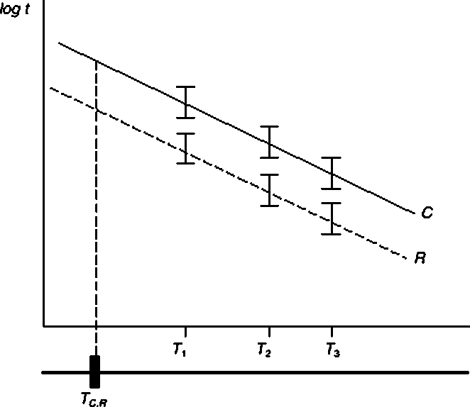ГОСТ IEC 60034-18-21—2014

1/Г(°С)

Класс нагревостойкости

Рисунок 1 — Испытываемая система, аттестованная для такого же класса нагревостойкости и такого же прогнозируемого срока эксплуатации

* + 1. Вариант В: аттестация для такого же класса нагревостойкости и другого прогнози­ руемого срока эксплуатации

Для аттестации испытываемой системы для такого же класса нагревостойкости и другого про­ гнозируемого срока эксплуатации (см. таблицу Э. вариант В), испытываемая система и эталонная си­ стема испытываются при помощи одинаковых циклов термического старения. Пределы доверитель­ ного интервала испытываемой системы при каждой температуре сдвигаются по вертикальной оси на величину, равную согласованному изменению продолжительности срока эксплуатации в интервале от *XfJ2* до *2ХР,* где *XR —* срок годности эталонной системы при каждой температуре. Испытываемая си­

стема считается аттестованной, если ее сдвинутые доверительные интервалы перекрывают или пре­

вышают интервалы эталонной системы, и испытываемая система демонстрирует постоянно улучша­ ющиеся эксплуатационные характеристики, т.е. крутизна ее линии регрессии больше или равна кру­ тизне линии регрессии эталонной системы.

На рисунке 2 продемонстрирован пример испытываемой системы, представленной для атте­ стации для такого же класса нагревостойкости и вдвое большего прогнозируемого срока эксплуата­ ции по сравнению с эталонной системой. Когда вся линия испытываемой системы сдвинется вниз пропорционально множителю 2. ее 90 % доверительные интервалы перекроют интервалы эталонной системы. Для наглядности сдвиг по вертикальной оси показан только для доверительного интервала при одном значении температуры. *Т\.* Следует обратить внимание, что *Тея* показывает класс нагре­ востойкости эталонной системы.

## 9

ГОСТ IEC 60034-18-21—2014

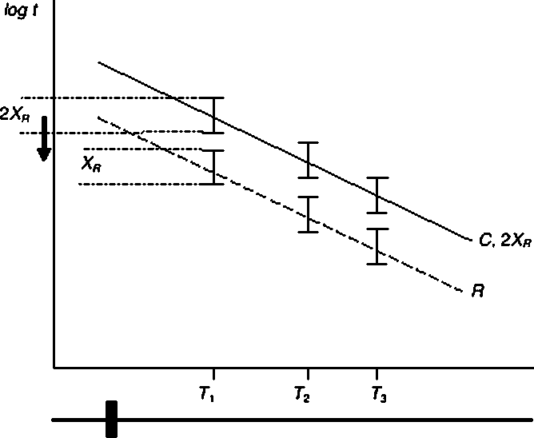

7с. я

1/Т(°С)

Класс нагревостойкосги

Рисунок 2 — Испытываемая система, представленной для аттестации для такого же класса нагреаостойкости и другого прогнозируемого срока эксплуатации

Если линий регрессии испытываемой системы пересекает линию эталонной системы в области измерений, она аттестуется для более длительного срока эксплуатации при *Тс в* только тогда, когда она демонстрирует улучшенные эксплуатационные характеристики по сравнению с характеристиками эталонной системы при Гея на требуемом интервале.

Если существует вероятность тепловой перегрузки системы изоляции во время эксплуатации, требования к аттестации для испытываемой системы должны представляться как в варианте А. где срок годности испытываемой системы равен (или превышает) срок годности эталонной системы в пределах значений испытательных температур.

* + 1. Вариант С: аттестация для другого класса кагревостойкости и такого же прогнози­ руемого срока эксплуатации

Для аттестации испытываемой системы для другого класса нагреаостойкости и такого же про­ гнозируемого срока эксплуатации (см. таблицу 3. вариант С), испытываемая система испытывается при помощи циклов старения, соответствующих ее прогнозируемому классу нагревостойкости. Такой подход оправдан при условии, что прогнозируемый класс нагревостойкости испытываемой системы отличается не больше, чем на один класс нагревостойкости от эталонной системы. Минимальное значение испытательной температуры для эталонной системы не должно более чем на 25 К превы­ шать ее известный класс нагревостойкости. а минимальное значение испытательной температуры для испытываемой системы не должно более чем на 25 К превышать ее прогнозируемый класс нагревостойкости.

При каждом значении температуры доверительные интервалы испытываемой системы сдвига­ ются по горизонтальной оси на величину, равную согласованному изменению температуры класса нагревостойкости. где прогнозируемый класс нагревостойкости испытываемой системы отличается не более, чем на один класс от класса нагревостойкости эталонной системы. Испытываемая система считается аттестованной, если ее сдвинутый доверительный интервал перекрывает или превышает интервал эталонной системы, а испытываемая система демонстрирует постоянно улучшающиеся эксплуатационные характеристики, например, крутизна ее линии регрессии больше или равна кру­ тизне линии регрессии эталонной системы.

На рисунке 3 представлен пример испытываемой системы, представленной для аттестации для такого же прогнозируемого срока эксплуатации и для следующего (более высокого) класса кагрево­ стойкости. где доверительный интервал испытываемой системы, испытанный при помощи циклов

10

## ГОСТ IEC 60034-18-21—2014

нагрева при температурах для более высокого класса нагревостойкости. сдвинут к температуре клас­ са нагревостойкости эталонной системы. Когда сдвиг по горизонтальной оси завершен, доверитель­ ные интервалы перекрывают или превышают интервалы эталонной системы. *Тся* является классом нагревостойкости эталонной системы, a *Tc.t* — прогнозируемый класс нагревостойкости испытывае­ мой системы.

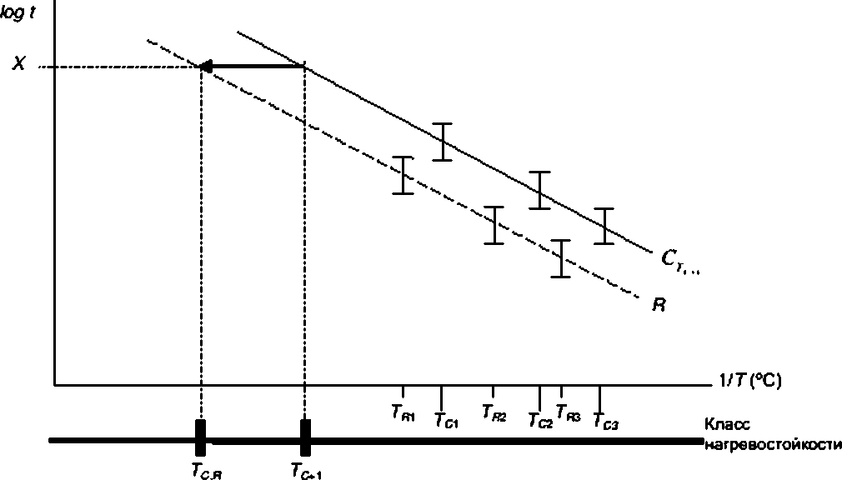

Рисунок Э — Испытываемая система, аттестованная для другого класса нагревостойкости и такого же прогнозируемого срока эксплуатации

* + 1. Вариант D: аттестация для другого класса нагревостойкости и другого прогнозируе­ мого срока эксплуатации

Для аттестации испытываемой системы для другого класса нагревостойкости и другого прогно­ зируемого срока эксплуатации (см. таблицу 3, вариант D). испытываемая система испытывается при помощи циклов старения, соответствующих ее прогнозируемому классу нагревостойкости. Такой под­ ход оправдан при условии, что прогнозируемый класс нагревостойкости испытываемой системы от­ личается не больше, чем на один класс нагревостойкости от эталонной системы. Минимальное зна­ чение испытательной температуры для эталонной системы не должно более чем на 25 К превышать ее известный класс нагревостойкости. а минимальное значение испытательной температуры для ис­ пытываемой системы не должно более чем на 25 К превышать ее прогнозируемый класс нагрево­ стойкости.

Аттестация испытываемой системы определяется по сдвигу по вертикальной и горизонтальной

осям.

Пределы доверительного интервала испытываемой системы при каждой температуре сдвига­

ются по вертикальной оси на величину, равную согласованному изменению продолжительности срока эксплуатации в интервале от *XJ2* до 2Хп, где Хя — срок годности эталонной системы при каждой температуре. Затем доверительные интервалы испытываемой системы при каждой температуре

сдвигаются по горизонтальной оси на величину, равную согласованному изменению температуры класса нагревостойкости. где прогнозируемый класс нагревостойкости испытываемой системы отли­ чается не больше, чем на один класс нагревостойкости от эталонной системы.

Испытываемая система считается аттестованной, если ее сдвинутый доверительный интервал перекрывает или превышает интервал эталонной системы, и испытываемая система демонстрирует постоянно улучшающиеся эксплуатационные характеристики, т.е. крутизна ее линии регрессии боль­ ше или равна крутизне линии регрессии эталонной системы.

На рисунке 4 продемонстрирован пример испытываемой системы, представленной для атте­ стации для вдвое большего прогнозируемого срока эксплуатации и для следующего (более высокого)

## 11

ГОСТ IEC 60034-18-21—2014

класса нагревостойкости по сравнению с эталонной системой. Для наглядности сдвиг по вертикаль­ ной оси показан только для доверительного интервала лри одном значении температуры. Г,.

Эта же испытываемая система также испытывается для аттестации на более высокий класс нагревостойкости. где доверительный интервал испытываемой системы, испытанный при помощи циклов нагрева при температурах для более высокого класса нагревостойкости. сдвинут к температу­ ре класса нагревостойкости эталонной системы, где *Тс,/г* показывает класс нагревостойкости эталон­ ной системы, а 7С., - прогнозируемый класс нагревостойкости испытываемой системы.

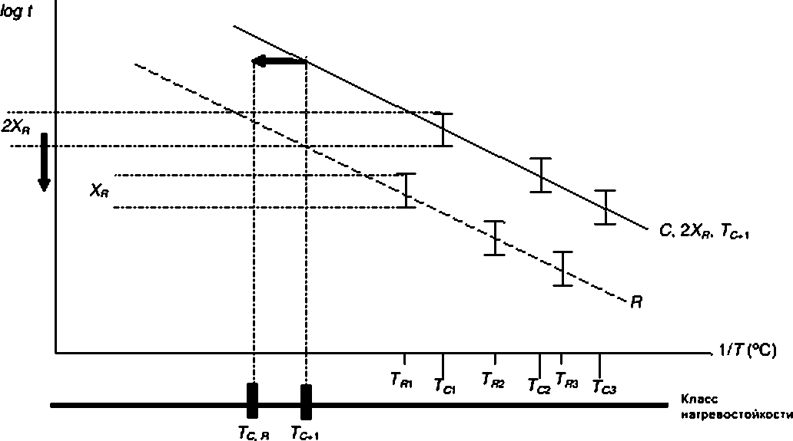

Рисунок 4 — Испытываемая система, аттестованная для другого срока эксплуатации и другого класса нагревосгожости по сравнению с эталонной

* + 1. Нелинейность регрессии

Испытываемая и эталонная системы могут по-разному реагировать на комбинацию факторов старения, что скажется на кривизне линий регрессии. Небольшая кривизна графика указывает на то. что более одного химического процесса или причины отказа влияет на термическое старение. Если в границах значений погрешности не удается построить прямую, то это означает, что главный фактор старения претерпевает существенные изменения в интервале испытательных температур.

Рекомендуется уточнить график, добавив еще одно значение температуры в нижней или сред­ ней области.

* + 1. Краткая оценка

Для краткой оценки один испытываемый объект испытывается при помощи одного цикла нагре­ ва в температурном интервале, используемом для построения эталонного графика. В этом случае средний срок эксплуатации испытываемого объекта изображается на графике аналогичным образом вместе с его 90 % доверительными интервалами по отношению к графику эталонной системы.

Данный подход не настолько точен и полон, как полная аттестация, и поэтому им пользуются для оценки второстепенных изменений в системе изоляции, т.е. таких, которые, как ожидается, не будут оказывать значительное влияние на стойкость систем изоляции в условиях воздействия на них термической нагрузки.

Испытываемая система аттестуется краткой оценкой, если 90 % доверительных интервалов ис­ пытываемого объекта перекрывает или превосходит доверительные интервалы эталонной системы.

## 12

ГОСТ IEC 60034-18-21—2014

# Метод 1: Метод испытаний с моделью

* 1. Общие положения
     1. Определение испытываемого объекта

Испытываемые объекты могут представлять собой реальные машины, компоненты машин или модели. Этот метод, использующий модели в качестве испытываемых объектов, должен быть выбран по методу 1.

* + 1. Метод испытаний

Это испытание на долговечность при нагреве состоит из нескольких ииклов. Каждый цикл вклю­ чает в себя:

* + - * подцикл термического старения;
* подцикл диагностических испытаний, который (в нижеуказанном порядке) включает в себя ис­ пытание механической нагрузкой, испытание на влагостойкость с охлаждением опытного образца и испытание под напряжением.
  1. Испытуемые объекты
     1. Конструкция испытуемых объектов

Испытываемый объект в данном методе, называемый моделью, моделирует предназначенную для испытаний систему изоляции.

Модель должна создаваться таким образом, чтобы включать в себя все необходимые элемен­ ты. и должна максимально полно представлять системы изоляции всех обмоток. Пример модели, ис­ пользуемой для испытаний изоляции обмотки, намотанной изолированными проводами, описан в приложении А. Модель представляет собой распределенную или нераспределенную обмотку, намо­ танную изолированными проводами на статор с пазами.

В случае аттестации нераспределенных обмоток, предпочтительно использовать модель с по­ люсной обмоткой из приложения В.

* + 1. Количество испытуемых объектов

При каждой температуре старения должно испытываться не менее десяти моделей для каждой системы изоляции.

* + 1. Испытания на соответствие техническим условиям

До начала первого подцикла термического старения следует провести следующие испытания на соответствие техническим условиям:

* визуальную проверку испытываемых объектов;
  + - * испытания под напряжением в соответствии с IEC 60034-1:
* испытание напряжением 400 В между проводниками при постоянном токе с предохранителем 50 мА для выявления отказа.
  + 1. Начальные диагностические испытания

Каждый завершенный испытываемый объект должен быть подвергнут диагностическим испы­ таниям по разделу 6 до начала первого подцикпа термического старения.

* 1. Подцикл термического старения
     1. Температуры старения и длительность подциклов Требуется следовать методам, описанным в 5.2.

с 5.3.

* + 1. Средства нагрева

Следует использовать термошкафы для обеспечения термического старения в соответствии

* + 1. Метод старения

Модели должны быть помещены непосредственно в нагретый термошкаф в начале подцикла

старения и вынуты оттуда в воздух комнатной температуры в конце подцикла.

## 13

ГОСТ IEC 60034-18-21—2014

Для уменьшения результатов воздействия разницы в реальных температурах старения у от­ дельных моделей, их следует устанавливать в термошкафу в случайном порядке в каждом из после­ довательных циклов старения.

* 1. Подцикл диагностических испытаний
     1. Общие положения

Для выполнения диагностических подциклов применяются методы и указания, приведенные в разделе 6.

* + 1. Механическая нагрузка

После каждого подцикла термического старения и после охлаждения до комнатной температу­ ры. каждая модель подвергается механической нагрузке на вибростенде в течение 1 ч.

Предпочтительная амплитуда вибрации соответствует ускорению 1.5 g (0.2 мм двойная ампли­

туда при 60 Гц или 0,3 мм при 50 Гц). Если следование принципу соответствующей условиям эксплуа­ тации нагрузки (см. 6.2) требует большую амплитуду вибрации, следует ее выбрать и занести это в отчет.

Модели устанавливаются таким образом, что движение осуществляется под прямым углом к плоскости обмотки, так что концы выводов вибрируют таким же образом, как и в настоящем моторе. Данное испытание на вибрацию проводится при комнатной температуре и без подачи напряжения.

* + 1. Нагрузка влагой

Нагрузка влагой должна осуществляться в течение как минимум 48 ч в соответствии с 6.3. Во время испытания напряжение не подается.

Следует использовать принцип охлаждения испытываемых объектов (см. С.2 приложения С). Температура моделей должна быть в границах от 15 *С до 35 *С. и конкретное значение температуры должно быть зафиксировано. Во время этого испытания напряжение не подается на испытываемые объекты. Примеры оборудования описаны в приложении С. Альтернативой могут послужить климати­ ческие камеры.

* + 1. Испытание под напряжением

Для проверки состояния опытных образцов и определения времени отказа, после каждого ис­ пытания влагой подается напряжение промышленной частоты, как указано в таблице 4. Диагностиче­ ское испытание напряжением выполняется во время подцикла термического старения.

Испытательное напряжение, подаваемое на корпус и между обмотками должно соответство­ вать верхнему пределу интервала напряжений, на которые рассчитана данная система изоляции. Напряжение, отличное от 660 В. может использоваться для того, чтобы, например, дать возможность использовать большую часть результатов испытаний при 600 В. Другие испытательные напряжения можно использовать для определения концевой точки на основе испытательного опыта до тех пор. пока эти напряжения поддерживаются постоянно и для эталонной, и для испытываемой систем.

Отклонения от значений, представленных в таблице 4. должны быть зафиксированы.

Таблица 4 — Испытательные напряжения

|  |  |  |  |
| --- | --- | --- | --- |
| Номинальное напряжение о условиях экс* плуатачии | Рекой ендове иное напряжение промышленной частоты для испыта­ ния. В (среднеквадратичное значение) | | |
| к корпусу | между обмотками | между проводниками* |
| <400 | 400 | 400 | 110 |
| 401-690 | 690 | 690 | 110 |
| >690 | 2 *U\** | *ги\** | 110 |

’ Область допустимых напряжении, однако выбранное значение должно использоваться постоянно.

Напряжение подается на период в 10 мин после того, как опытные образцы выдержаны 48 ч на соответствующем оборудовании в условиях относительной влажности от 95 % до 98 %. но без нали­ чия капель. Напряжение подается последовательно, каждый раз на 10 мин при помощи соответству­ ющего оборудования, сначала к параллельным проводникам обмотки, затем между обмотками, затем между обмоткой и корпусом. Предполагается включать фильтры бросков в схемы для испытательно­ го тока, чтобы избегнуть нежелательных высоковольтных пиков.

Опыт указывает на то. что характеристики предохранителей для обнаружения отказа очень

важны (см. А.З приложения А}.

## 14

ГОСТ IEC 60034-18-21—2014

* + 1. Другие диагностические испытания

Другие диагностические испытания могут проводиться е соответствии с 6.5.

* 1. Анализ, регистрация и классификация

Следует использовать методы, указанные в разделе 7.

# Метод 2: Метод испытаний с мотором

* 1. Общие положения
     1. Определение испытываемого объекта

Испытываемые объекты могут быть реальными машинами, компонентами машин или моделя­ ми. Данный метод, использующий реальные двигатели в качестве испытываемых объектов, должен указываться как IEC 60034-18-21, Метод 2.

* + 1. Метод испытаний

Это метод испытания на долговечность при нагреве состоит из нескольких циклов. Каждый цикл состоит из:

* подцикла термического старения;
  + - * подцикла диагностических испытаний, который может включать испытание на влагостойкость. Напряжение подается постоянно во время работы двигателя и также является диагностическим фак­ тором.

Большая термомеханическая нагрузка и более высокая концентрация продуктов распада имеют место во время испытания при температуре, превышающей номинальную. Также признается, что от­ казы от сверхрасчетной механической нагрузки или напряжения обычно имеют другую природу по сравнению с отказами, вызванными долгим сроком эксплуатации.

Из-за разницы в контроле главных параметров испытаний, производственных процессов и ме­ тодов испытания двигателей, чрезвычайно сложно сравнивать результаты испытаний двигателей на разном испытательном оборудовании. Данный метод описывает сравнение систем изоляции двига­ теля от одного производителя и на одном испытательном оборудовании.

Хотя испытанию подвергаются реальные двигатели, его результаты нельзя использовать как абсолютные величины для определения долговечности в реальных условиях эксплуатации. Эти ис­ пытания могут служить лишь средством аттестации только для сравнения систем изоляции.

* 1. Испытуемые объекты
     1. Конструкция испытуемых объектов

Испытываемые объекты являются полными двигателями. Двигатель может быть модифициро­ ван для испытания с целью продления его срока эксплуатации. Для нагрева можно использовать раз­ ные способы при условии, что не будут производиться изменения в системе изоляции и в непосред­ ственной близости к ней. 8 испытаниях реальных двигателей размеры компонентов, производствен­ ные процессы изготовления обмоток и их форма действительно влияют на результаты. Поэтому про­ изводственные процессы должны быть такими же. как при выпуске стандартной продукции.

* + 1. Количество испытуемых объектов

Не менее пяти двигателей следует испытывать при каждой температуре старения для каждой системы изоляции.

* + 1. Испытания на соответствие техническим условиям

До начала первого подцикла термического старения следует провести следующие испытания на соответствие техническим условиям:

* визуальную проверку перед сборкой двигателей:
  + - * испытания под напряжением в соответствии с IEC 60034-1.
    1. Начальные диагностические испытания

Каждый испытываемый объект должен быть подвергнут диагностическим испытаниям по 9.4 до

начала первого подцикла термического старения.

## 15

ГОСТ IEC 60034-18-21—2014

* 1. Подцикл термического старения
     1. Температуры старения и длительность подциклов Следует использовать методы, указанные в 5.2.

Испытательные температуры должны измеряться по методу сопротивления. Для контроля мо­

гут быть установлены термоэлементы. Температуру следует контролировать с точностью, описанной в 5.3, после достижения температуры термического старения. Если температура одного любого дви­ гателя существенно отличается от средней для испытываемой группы, это должно быть зафиксиро­ вано и принято во внимание при анализе результатов.

* + 1. Средства нагрева

Режим нагревания определяется типом испытываемого двигателя и доступным лабораторным оборудованием. Температуры обмотки, превышающие номинальные, могут быть достигнуты путем увеличения потерь мощности двигателя с помощью расширения воздушного зазора, чередования пускового и реверсивного режима, совмещения постоянного тока с переменным или увеличения тем­ пературы окружающего воздуха. Для регулирования температуры в период нагревания, двигатели могут работать при номинальном напряжении и частоте с реле, автоматически задающим пуск, оста­ новку и реверс двигателя в интервалах. К другим средствам контроля температуры относятся авто­ матическое изменение напряжения, температуры воздуха или их комбинации.

Средства нагрева должны быть подробно описаны в отчете.

Однофазные двигатели должны иметь не менее 250 стартстопных режимов ежедневно во вре­ мя нагревочной части цикла. Обычно пусковая обмотка однофазного двигателя работает при более высокой плотности тока, чем главная обмотка во время пуска. Количество стартов должно быть вы­ брано для обеспечения температуры, превышающей температуру главной обмотки от 10 К до 30 К.

Многофазные двигатели должны иметь не менее 1000 стартов или реверсных пусков во время нагревочной части цикла. Зачастую для поддержания повышенной температуры используются элек­ трические потери во время реверсивного режима, для чего количество реверсных пусков должно намного превышать 1000 в день. При максимальной испытательной температуре общее время нагре­ ва относительно невелико, что обуславливает сравнительно малое число реверсных пусков в ходе испытания. При минимальной температуре общее время нагрева может быть в 16-20 раз больше, чем при максимальном значении. Большая разница в общем количестве стартов может повлиять на крутизну кривой термического цикла.

Поэтому рекомендуется, чтобы число реверсных пусков при низкой температуре не более, чем вдвое превышало их число при высокой. В идеале следует стремиться к равному числу реверсных пусков при каждой температуре.

* + 1. Метод старения

Двигатели запускаются во время цикла термического старения в соответствии с указаниями в

* + 1. Время нагрева также должно считаться частью периода термического старения, а время охла­ ждения - нет. В конце подцикла старения двигателя дают возможность остыть до комнатной темпе­ ратуры до начала диагностического подцикла. Скорость охлаждения можно увеличить, дав двигателю время поработать на холостом ходу при открытой вентиляции, если она предусмотрена конструкцией.
    2. Механические нагрузки во время подцикла термического старения

Механической нагрузке во время испытания подвергаются реальные двигатели при помощи

обычной вибрации во время работы при помощи запуска, реверса или и того, и другого. В результате обычного или реверсивного пуска возникает механическая нагрузка. Амплитуда вибрации при двой­ ной частоте напряжения может регулироваться путем увеличения зазора. Вибрация является произ­ водной силы, и больший зазор уменьшает вибрацию. Большие силы действуют в обмотках в резуль­ тате высоких токов при пуске и реверсе двигателя. В испытаниях механические нагрузки действуют при повышенных температурах.

Метод нагрузки и уровень вибрации должны быть зафиксированы.

Для испытаний двигатели должны быть надежно закреплены или установлены на общий виб­ рационный стенд, который обеспечит равную нагрузку каждому двигателю. Метод монтажа должен быть зафиксирован. Испытываемые объекты, содержащие испытываемую систему изоляции, должны быть установлены таким же образом, как и испытываемые объекты с эталонной системой.

## 16

ГОСТ IEC 60034-18-21—2014

* 1. Подцикл диагностических испытаний
     1. Механическая нагрузка

После каждого лодцикла термического старения и после охлаждения до комнатной температу­ ры, каждая модель подвергается механической нагрузке на вибростенде в течение 1 ч.

Предпочтительная амплитуда вибрации соответствует ускорению 1.5 g (0.2 мм двойная ампли­ туда при 60 Гц или 0,3 мм при 50 Гц). Если следование принципу соответствующей условиям эксплуа­ тации нагрузки (см. 6.2) требует большую амплитуду вибрации, следует ее выбрать и занести это в отчет.

* + 1. Нагрузка влагой

Нагрузка влагой должна осуществляться в течение как минимум 48 ч в соответствии с 6.3. Во время испытания напряжение не подается.

Для полностью закрытых машин (степень защиты IP44 или выше), а также для машин на посто­

янном токе испытание на влагостойкость необязательно, так как оно может не иметь практического смысла.

Во время испытания на влагостойкость влага должна быть заметна на обмотках в виде капель, но не лужиц. Для обеспечения видимой конденсации влаги, система изоляции должна иметь темпе­ ратуру ниже точки росы внешней среды в каждый момент времени. Для удовлетворения этого требо­ вания предпочтительным методом является использование климатической камеры с охлажденными испытываемыми объектами, как описано в С.2 приложения С.

Однако двигатели большого размера трудно перемещать и держать внутри оборудования для испытания на влагостойкость, или же такое оборудование может быть недоступно. Другие методы включают в себя заключение двигателя в герметичный корпус, использование влажной или туманной камеры.

Если предстоит испытывать полностью герметичную машину, то следует снять защитные кожу­ хи выводов или обеспечить зазоры для доступа влаги.

* + 1. Испытание на предельные уровни напряжения

Для проверки состояния опытных образцов и определения времени отказа, после каждого ис­ пытания влагой подается напряжение промышленной частоты. Типовые в использовании испыта­ тельные напряжения даны в таблице 4. а соответствующие указания к испытаниям - в 6.4. Диагно­ стическое испытание напряжением выполняется во время подцикла термического старения.

Двигатели следует запустить сразу после испытания на влагостойкость, пока обмотки еще влажные. Для машин, которые перед запуском приходится собирать заново, следует проводить испы­ тание высоким напряжением промышленной частоты при подаче максимального номинального напряжения между обмотками и корпусом на 10 мин. пока они еще влажные, перед сборкой, во время хотя бы части подцикла термического старения двигатели должны работать при максимальном номи­ нальном (по маркировке) напряжении. Следует использовать заземленный источник питания с пол­ ным сопротивлением для ограничения тока. Корпус мотора также должен быть заземлен, чтобы гра­ диент напряжения присутствовал на протяжении всего термического старения. Следует использовать схему обнаружения тока на корпусе для определения неисправности изоляции. Окончание срока год­ ности двигателя в этих испытаниях фиксируется электрическим пробоем изоляции обмотки при пода­ че номинального напряжения. Беспорядочный старт в каждом направлении вращения однофазного двигателя может указывать на неисправность пусковой обмотки.

Предлагается включать фильтры бросков в испытательную схему, чтобы исключить непредна­

меренные высоковольтные пики.

* + 1. Другие диагностические испытания

Другие диагностические испытания могут проводиться в соответствии с 6.5.

Двигатели можно подвергнуть сравнительному импульсному испытанию для каждой обмотки или фазы двигателя последовательно. Так как импульсные испытания также дают нагрузку на изоля­ цию корпуса, нельзя подавать напряжение выше, чем максимальное значение испытательного напряжения для корпуса, указанного в IEC 60034-1.

* 1. Анализ, регистрация и классификация

Следует использовать методы, указанные в разделе 7.

## 17

ГОСТ IEC 60034-18-21—2014

# Метод 3: Метод испытаний для обмоток статора в пазах

* 1. Общие положения
     1. Определение испытываемого объекта

Испытываемые объекты могут представлять собой реальные машины, компоненты машин или модели. Этот метод, использующий обмотки статора а пазах в качестве испытываемых объектов, должен выбираться по методу 3.

* + 1. Методы испытаний

Это испытание на долговечность при нагреве состоит из нескольких циклов. Каждый цикл со­ стоит из:

* + - * подцикла термического старения;
* подцикла диагностических испытаний, включающих испытание механической нагрузкой, на влагостойкость и испытание под напряжением, проводимые в указанном порядке.
  1. Испытуемые объекты
     1. Конструкция испытуемых объектов

Испытуемые объекты представляют собой реальные обмотки или части реальных обмоток в настоящих статорах.

Каждый испытуемый объект может включать в себя несколько индивидуальных опытных образ­

цов.

Опытный образец должен обеспечивать возможность испытания изоляции между витками, об­

мотками и обмотками и корпусом.

Испытуемые объекты должны быть изготовлены путем стандартного или разработанного про­ изводственного процесса.

* + 1. Количество опытных образцов

При каждой температуре старения не менее десяти образцов по крайней мере двух испытуе­ мых объектов должно быть испытано для каждой системы изоляции.

* + 1. Испытания на соответствие техническим условиям

До начала первого подцикла термического старения следует провести следующие испытания на соответствие техническим условиям:

- визуальную проверку испытываемых объектов;

* + - * испытания под напряжением в соответствии с IEC 60034-1.
    1. Начальные диагностические испытания

Каждый завершенный испытываемый объект должен быть подвергнут диагностическим испы­ таниям по разделу 6 до начала первого подцикла термического старения.

* 1. Подцикл термического старения
     1. Температуры старения и длительность подциклов Следует использовать методы, указанные в 5.2.
     2. Средства нагрева

Термошкафы для испытания на старение в соответствии с 5.3, или нагрев от внутреннего со­ противления по обстоятельствам.

* + 1. Метод старения

При использовании термошкафов, испытываемые объекты должны быть помещены непосред­ ственно в предварительно разогретый термошкаф для испытания на старение в начале подцикла старения, и извлечены из термошкафа непосредственно в воздух комнатной температуры в конце подцикпа или охлаждены эквивалентным способом.

Располагать испытываемые объекты в термошкафу следует по возможности случайным обра­ зом (см. 8.3.3).

## 18

ГОСТ IEC 60034-18-21—2014

* 1. Подцикл диагностических испытаний
     1. Механическая нагрузка

Испытываемые объекты охлаждаются до комнатной температуры перед испытанием. Метод для обеспечения механических нагрузок должен быть зафиксирован в отчете. Возможно использова­ ние вибростенда. Механические нагрузки не должны быть меньше по величине, чем максимальные номинальные эксплуатационные нагрузки и должны иметь такую же природу. Механические нагрузки должны воздействовать на протяжении как минимум 1000 циклов вибрации и иметь нестабильную величину.

Примечания

1. Можно использовать испытание на сэерхток для проявления электродинамических сил. не уступающих по величине силам, возникающим при реверсивном режиме двигателя.
2. Следует учесть, что самая большая величина нагрузки при эксплуатации нередко связана с определен­

ными режимами работы. Данное испытание не может использоваться для механической аттестации систем.

* + 1. Нагрузка влагой

Нагрузка влагой должна осуществляться в течение как минимум 48 ч в соответствии с 3.5.2. Во время испытания на влагостойкость влага должна быть заметна на обмотках в виде капель, но не лу­ жиц. Температура испытываемых объектов должна быть примерно равна комнатной, в интервале от

15 *С до 35 9С. Реальная температура испытываемого объекта должна быть зафиксирована. Во вре­ мя испытания напряжение не подается. Предпочтительное оборудование для данного испытания описано е пункте С.1 приложения С.

* + 1. Испытание на предельные уровни напряжения

Для проверки состояния опытных образцов и определения времени отказа, после каждого ис­ пытания влагой подается напряжение, как описано ниже. Испытательные напряжения должны выби­ раться из таблицы 4. Другие испытательные напряжения могут использоваться для определения ко­ нечной точки на основе опыта, если они подаются и на эталонную, и на испытываемую системы. От­ клонения от значений, приведенных е таблице 4. должны быть зафиксированы.

Испытательное напряжение в течение 10 мин подается поочередно между витками, между об­ мотками и между всеми обмотками и корпусом. Напряжение должно подаваться, пока все объекты еще влажные и предпочтительно еще в климатической камере при комнатной температуре. Предла­ гается включать фильтры бросков в испытательную схему, чтобы исключить непреднамеренные вы­ соковольтные пики.

* + 1. Другие диагностические испытания

Другие диагностические испытания могут проводиться в соответствии с 6.5.

* 1. Анализ, регистрация и классификация

Следует использовать методы, указанные в разделе 7.

# Метод 4: Метод испытаний для полюсных обмоток

* 1. Общие положения
     1. Определение испытываемого объекта

Испытываемые объекты могут представлять собой реальные машины, компоненты машин или модели. Этот метод, использующий полюсные обмотки в качестве испытываемых объектов, должен выбираться по методу 4.

* + 1. Методы испытаний

Это испытание на долговечность при нагреве состоит из нескольких циклов. Каждый цикл со­ стоит из:

* подцикла термического старения;
* подцикла диагностических испытаний, включающих испытание механической нагрузкой, на влагостойкость и испытание под напряжением, проводимые е указанном порядке.

## 19

ГОСТ IEC 60034-18-21—2014

* 1. Испытуемые объекты
     1. Конструкция испытуемых объектов

В данном методе испытуемый объект моделирует систему изоляции обмоток на сердечнике. Он должен включать в себя все основные элементы и представлять максимально близкую модель полной системы изоляции обмотки.

Пример модели системы изоляции обмоток на сердечнике для испытаний изоляции нешаблон­ ной катушки статора описан в приложении 8. Можно воспользоваться производственными образцами сердечников, а в некоторых случаях это желательно или даже необходимо, если нагрузка на катушку может привести к искривлению ее менее прочного имитатора. Такое обстоятельство вызвало бы не­ правомерное отклонение от реальных условий эксплуатации.

* + 1. Количество испытуемых объектов

Не менее 10 испытуемых объектов должно быть подвергнуто испытаниям при каждой темпера­ туре старения для каждой системы изоляции.

* + 1. Испытания на соответствие техническим условиям

До начала первого подцикла термического старения следует провести следующие испытания на соответствие техническим условиям:

* визуальную проверку испытуемых объектов;
* испытания под напряжением в соответствии с IEC 60034-1.
  + 1. Начальные диагностические испытания

Каждый завершенный испытываемый объект должен быть подвергнут диагностическим испы­ таниям по разделу 6 до начала первого подцикла термического старения.

* 1. Подцикл термического старения
     1. Температуры старения и длительность подциклов Следует использовать методы, указанные в 5.2.
     2. Средства нагрева

Следует использовать термошкафы для испытания на старение в соответствии с 5.3.

* + 1. Метод старения

Испытываемые объекты должны быть помещены непосредственно в предварительно разогре­ тый термошкаф для испытания на старение в начале подцикла старения, и извлечены из термошка­ фа непосредственно в воздух комнатной температуры в конце подцикла или охлаждены эквивалент­ ным способом.

Располагать испытываемые объекты в термошкафу следует по возможности случайным обра­ зом (см. 8.3.3).

* 1. Подцикл диагностических испытаний
     1. Механическая нагрузка

После каждого подцикла термического старения и после охлаждения до комнатной температу­ ры. каждый объект подвергается механической нагрузке.

Рекомендуется применять такую механическую нагрузку, природа которой соответствовала бы испытываемой во время эксплуатации машиной. Ее жесткость должна быть сравнима с максималь­ ной нагрузкой, ожидаемой при расчетных условиях эксплуатации.

Стандартным методом испытаний обмоток статора является вибростенд в соответствии с 3.5.1.

Объекты испытаний устанавливаются таким образом, что движение осуществляется под прямым уг­ лом к плоскости обмотки, так что концы выводов вибрируют таким же образом, как и в настоящем мо­ торе. Данное испытание на вибрацию проводится при комнатной температуре и без подачи напряже­ ния. Объекты должны быть подвергнуты вибрации в течение 1 ч. Предпочтительная амплитуда виб­ рации соответствует ускорению 1.5 g (15 м/с2) (0.2 мм двойная амплитуда при 60 Гц или 0.3 мм при 50 Гц). Если следование принципу соответствующей условиям эксплуатации нагрузки требует большую амплитуду вибрации, следует ее выбрать и занести это в отчет.

## 20

ГОСТ IEC 60034-18-21—2014

Если используются другие методы, соответствующие указанным выше общим принципам, их следует подробно описать и обосновать. Например, можно вращать обмотки явнополюсного двигате­ ля для воспроизведения центробежной нагрузки, имеющей место в условиях эксплуатации.

* + 1. Нагрузка влагой

Нагрузка влагой должна осуществляться в течение как минимум 48 ч в соответствии с 6.3. Во время испытания напряжение не подается. Во время испытания на впагостойкость влага должна быть заметна на обмотках в виде капель, но не лужиц. Температура испытываемых объектов должна быть примерно равна комнатной, в интервале от 15 *С до 35 *С. Реальная температура испытывае­ мого объекта должна быть зафиксирована (см. приложение С).

* + 1. Испытание на предельные уровни напряжения

Для проверки состояния опытных образцов и определения времени отказа, после каждого ис­ пытания влагой подается напряжение промышленной частоты. Типовые в использовании испыта­ тельные напряжения даны в таблице 4.

Другие испытательные напряжения могут использоваться для определения конечной точки на основе опыта, если они подаются и на эталонную, и на испытываемую системы. Отклонения от зна­ чений. приведенных выше, должны быть зафиксированы.

Испытательное напряжение в течение 10 мин подается поочередно между витками, между об­

мотками и между всеми обмотками и корпусом. Напряжение должно подаваться, пока все объекты еще влажные и предпочтительно еще в климатической камере при комнатной температуре. Предла­ гается включать фильтры бросков в испытательную схему, чтобы исключить непреднамеренные вы­ соковольтные пики.

* + 1. Другие диагностические испытания

Другие диагностические испытания могут проводиться в соответствии с 6.5.

* 1. Анализ, регистрация и классификация

Следует использовать методы, указанные в разделе 7.

# Метод 5: Метод испытаний обмоток ротора в пазах

* 1. Общие положения
     1. Определение испытываемого объекта

Испытываемые объекты могут представлять собой реальные машины, компоненты машин или модели. Этот метод, использующий обмотки ротора в пазах в качестве испытываемых объектов, должен выбираться по методу 5.

* + 1. Методы испытаний

Это испытание на долговечность при нагреве состоит из нескольких циклов. Каждый цикл со­ стоит из:

* подцикла термического старения;
* подцикла диагностических испытаний, включающих испытание механической нагрузкой, на влагостойкость и испытание под напряжением, проводимые в указанном порядке.
  1. Испытуемые объекты
     1. Конструкция испытуемых объектов

Для узлов с обмотками из изолированных проводников (роторов машин постоянного тока), опыт говорит о том. что самым подходящим объектом испытаний с желаемыми характеристиками для оценки систем изоляции является сам ротор. Поэтому испытуемые объекты - это реальные обмотки или их части, собранные в пазах ротора. Для установки изоляции, обмоток и нанесения компаунда или электроизоляционного лака на испытываемый объект должны использоваться стандартные про­ изводственные процедуры. Соединения должны давать возможность проводить проверочные испы­ тания изоляции а) между витками. Ь) между обмотками, с) между обмотками и корпусом и контроль­ ные измерения ее свойств для максимально широкого спектра данных. Ради этого допускается от* кпонение от стандартной практики монтажа. Для коллекторных машин одна из предлагаемых техно­ логий сборки заключается в том. чтобы начинать и заканчивать каждую обмотку в одном и том же

21

## ГОСТ IEC 60034-18-21—2014

сегменте. Таким образом получается обмотка, которая не работает в качестве машины, однако об­ мотки изолированы таким образом, чтобы дать возможность проводить измерения. Для достижения цели испытаний возможно использовать и другие схемы изоляции витков или обмоток. Монтажные схемы для испытаний должны быть зафиксированы.

Конструкция и материалы очень важны для сборки испытуемого объекта. Целью испытания

может быть, например, только оценка изоляции обмотки. Поэтому может быть предпочтительным ис­ ключить результаты воздействия коллектора. Смысл этого может заключаться в различиях устрой­ ства охлаждения и. следовательно, в нагреве обмоток и коллектора. Таким образом, теплоемкость материалов для обмотки и коллектора может быть разной. 8 таких ситуациях может использоваться замещающее устройство для необходимых выводов обмотки и измерений.

Если целью испытаний является оценка обмотки и коллекторной машины как единого целого, то обычно могут потребоваться некоторые изменения в коллекторе, особенно в малых объектах ис­ пытаний. для обеспечения достоверности измерений и полезных данных. Использование в испытани­ ях неизолированного медного проводника и узких зазоров между сегментами соединений или корпу­ сом. что может быть несущественно при эксплуатации двигателя, может привести к поверхностному пробою или возгоранию изоляции во время испытания высоким напряжением. Чтобы снизить риск, избыточная влага на коллекторе после испытаний на влагостойкость должна быть тщательно убрана направленной вентиляцией или вытиранием до подачи напряжения. Может также потребоваться накрыть коллектор и неизолированные выводы защитным кожухом.

* + 1. Количество опытных образцов

Не менее 10 испытываемых объектов должно быть подвергнуто испытаниям при каждой темпе­ ратуре старения для каждой системы изоляции. Ротор может иметь обмотки для включения более, чем одной системы изоляции. Каждая из них должна быть адекватно идентифицирована и изолиро­ вана. Предпочтительно иметь несколько роторов, у каждого из которых была бы разная система изо­ ляции для испытаний при каждой температуре старения.

* + 1. Испытания на соответствие техническим условиям

До начала первого подцикла термического старения следует провести следующие испытания на соответствие техническим условиям:

* визуальную проверку испытываемых объектов;
* испытания под напряжением в соответствии с IEC 60034-1.
  + 1. Начальные диагностические испытания

Каждый завершенный испытываемый объект должен быть подвергнут диагностическим испы­ таниям по 8.4 до начала первого подцикла термического старения.

* 1. Подцикл термического старения
     1. Температуры старения и длительность подциклов Следует использовать методы, указанные в 5.2.
     2. Средства состаривания

Следует использовать термошкафы, указанные в 5.3.

* + 1. Метод старения

Испытываемые объекты должны быть помещены непосредственно в предварительно разогре­ тый термошкаф для испытания на старение в начале подцикла старения, и извлечены из термошка­ фа непосредственно в воздух комнатной температуры е конце подцикла.

Располагать испытываемые объекты в термошкафу следует по возможности случайным обра­ зом (см. 8.3.3).

* 1. Подцикл диагностических испытаний
     1. Механическая нагрузка

Механическая нагрузка подается на испытательные образцы путем механического вращения ротора, воспроизводя центробежную нагрузку реальных условий эксплуатации, либо путем включе­ ния реверсного режима во время рабочего цикла, либо при помощи вибрации в течение 1 ч. Ее жест­ кость должна быть сравнима с максимальной нагрузкой, ожидаемой при расчетных условиях эксплуа­ тации.

## 22

ГОСТ IEC 60034-18-21—2014

* + 1. Нагрузка влагой

Нагрузка влагой должна осуществляться в течение как минимум 48 ч. Во время испытания на влагостойкость влага должна быть заметна на обмотках в виде капель. Температура испытываемых объектов должна быть примерно равна комнатной, в интервале от 15 *С до 35 *С. Реальная темпера­ тура испытываемого объекта должна быть зафиксирована (см. приложение С).

* + 1. Испытание под напряжением

1. Роторы машин постоянного тока

Для проверки состояния опытных образцов и определения времени отказа, после каждого ис­ пытания влагой подается напряжение, как описано в таблице 4. Другие испытательные напряжения могут использоваться для определения конечной точки на основе опыта, если они подаются и на эта­ лонную. и на испытываемую системы. Отклонения от значений, приведенных в таблице 4. должны быть зафиксированы.

Испытательное напряжение в течение 10 мин подается поочередно между витками, между об­

мотками и между всеми обмотками и корпусом. Напряжение должно подаваться, пока все объекты еще влажные и предпочтительно еще в климатической камере при комнатной температуре. Предла­ гается включать фильтры бросков в испытательную схему, чтобы исключить непреднамеренные вы­ соковольтные пики.

1. Роторы машин переменного тока

Методы испытания под напряжением и испытательные величины для роторов машин перемен­ ного тока еще не определены.

* + 1. Другие диагностические испытания

Другие диагностические испытания могут проводиться в соответствии с 6.5.

* 1. Анализ, регистрация и классификация

Следует использовать методы, указанные в разделе 7.

## 23

ГОСТ IEC 60034-18-21—2014

Приложение А (справочное)

Конструкция модели (примеры)

А.1 Общая информация

А.1.1 Материалы:

* металлические части (не проводники): нержавеющая сталь:
* изоляторы: керамика или другой теплостойкий материал.
* обмотки и изоляция: как используется или как должно использоваться в настоящем производстве.

А.1.2 Размеры

Размеры опытных образцов должны примерно соответствовать производственным образцам.

Длины пути токов утечки, толщина изоляции и зазоры должны быть такими же или меньше, чем принято в настоящем производстве.

А.1.3 Конструкция

Две обмотки, укрепленные в одной ларе пазов, являются основной частью модели. Пазы необходимым образом сделаны из пластин из нержавеющий стали и расположены в основании модели, там же где и четыре изолятора. На рисунке А.2 продемонстрированы принципы, использованные в конструкции модели.

Обмотки намотаны параллельно из двух изолированных проводников. Число витков должно давать такой же коэффициент заполнения, какой присутствует в настоящем производстве.

Две обмотки подсоединены к изоляторам таким образом, чтобы дать возможность проводить испытания

на напряжение между обмотками и корпусом, между обмотками и между проводниками.

Модели не могут показывать влияние таких производственных процессов, как технология вставки обмоток. Соответственно, влияние производственных процессов будет минимальным. Модели могут собираться вручную при помощи простых приспособлений.

Модели полезны при расчете совместимости материалов, используемых в испытываемых системах изо­

ляции.

А.2 Подробная конструкция модели (пример)

В лабораториях, где можно проводить модификацию предписанной сборки модели для того, чтобы сде­ лать улучшения или повысить удобство использования в испытании, подробная информация из данного прило­ жения может быть необязательной. Однако если отсутствует большой опыт оценки изоляции или предстоит сравнить данные испытаний из нескольких лабораторий, надо тщательно придерживаться описанной конструк­ ции модели. Опыт говорит о том. что только тщательное внимание к конструкции и подготовке модеш позволит создать объекты, которые можно испытывать в разных лабораториях со сравнимыми результатами.

Конструкция модели, которая много пет принята, используется в разных лабораториях и демонстрирует приемлемые результаты, приведена ниже:

* рисунок А.1: Компоненты модели перед окончательным монтажом сборкой, включая изоляционные ма­

териалы. проводник для обмотки и металлические части.

* рисунок А.2: Полностью готовая модель.
* рисунок А.З: Металлические части рамы модели и ее основание перед монтажом.

Завершенная модель состоит из жесткого металгычвского основания с четырьмя соответствующими вы­ ступающими изоляторами из фарфора или другого подходящего материала с одной стороны и двух пазов из внешней и внутренней пластин с другой стороны. В опорном основании имеются отверстия для крепления моде­ ли во время испытания на вибрацию. Пазы сделаны из пластин из нержавеющей стали. Собранный участок с пазами содержит две обмотки, изолированные от корпуса пазовой изоляцией, друг от друга междуфазной изоля­ цией и удерживаемые на месте пазовыми клиньями. Эти компоненты - типичные узлы, используемые в реаль­ ных двигателях. Витхи обмоток расположены параллельно, что дает возможность провести испытание напряже­ нием между проводникакы. Обмогка может быть машинной, намотанной по форме, что типично для поставок оборудования. Если уместно, конструкция и производственные процессы могут быть модифицированы для ими­ тации условий планируемой эксплуатации. Ниже дается подробное описание подготовки модели. В рамках дан­ ного стандарта оно представлено как пример для конструкции.

а) Компоненты модели

1. Проводок - 1.12 мм обмоточный провод, толсгопленочное покрытие, класс 2.
2. Пазовая изоляция - 025 мм листовая изоляция на катушках толщиной 70 мм. Материал должен быть отогнут обратно на 3.2 мм с каждой стороны, гак что окончательная толщина составит 64 мм. Это поз­ воляет оставить 4,8 мм навыпуск с каждой стороны паза.
3. Междуфазная изоляция - две полосы листовой изоляции размером 13 мм на 75 мм и толщиной 0,25 мм и один круглый кусок диаметром 64 мм с отверстием диаметром 38 мм в центре. Это обеспечивает нахлесг 6.4 мм на прямоугольные куски.

## 24

ГОСТ IEC 60034-18-21—2014

1. Паэоеые клинья - кгынья. вырезанные из предварительно подготовленного материала в форме буквы

U. должны иметь ширину основания 9.5 мм. а длину 76 мм. Один из утлое клина должен быть закруг­ лен. чтобы обеспечить легкое прохождение через паз.

5} Оплетка - изолирующая оплетка достаточного размера, чтобы закрыть выводы, и достаточной длины, чтобы изолировать выводы из центра части с пазами обмоток от клемм.

6} Соединительный шнур - шнур достаточной дгыны. чтобы удерживать обмотку и выводы вместе.

7) Изоляционная лента - электроизоляционная лента шириной 13 мм.

6) Паки электроизоляционные или компаунд. Описываются в стандартах IEC 60455 или IEC 60464.

Все перечисленные выше материалы являются компонентами испытываемой или эталонной системы изоляции.

Ь) Монтаж моделей

1} Катушечная обмотка - каждая катушка должна иметь плотную обмотку эллипсовидной формы с па­ раллельными сторонами, выступающими на 64 мм. Расстояние между параллельными сторонами 44 мм. Скругления эллипса представляют собой полукруги диаметром 44 мм. Каждая обмотка состоит из

20 витков двойного проводника {всего 40 витков}. Так как в каждом пазе две катушки, это означает, что на каждый паз приходится 60 витков. Свободные концы образуются путем отрезания одного конца бифилярного провода, оставляя 5 мм от обмотки у центра одного из полукругов. Эти концы крепятся на место при помощи изоляционной ленты. Два неподсоединенных конца имеют зазор не менее 5 мм. Другие концы проводника выводятся из каждого прямого участка обмотки и закрываются оплеткой. Конец и оплетка крепятся на место шнуром, как показано на рисунке А.1.

2} Очистка и монтаж узлов из нержавеющей стали - перед монтажом каждая металлическая часть мо­ дели погружается в раствор из равных частей толуола и денатурированного спирта как минимум на 30 мин. Затем она вынимается из раствора, ополаскивается свежим раствором и вытирается безворсо­ вой тканью. Металлические части модели тщательно монтируются, чтобы участки с пазами были рав­ ной длины с параллельными сторонами. Простым способом обеспечить это является подготовка двух деревянных брусков с одинаковыми по ширине пазами и центровка пазов путем помещения в них брусков до закрепления основания крепежными болтами.

3) Монтаж пазовой изоляции - пазовая изоляция вырезается из пвнпы в форме квадрата со стороной 64 мм и сгибается по форме паза. Это позволяет листовой изоляции сложиться под клином и выступить на 5 мм с каждого конца паза. Пазовая изоляция вставляется в пазы с особенной аккуратностью, что­ бы с каждой стороны паза выступали отрезки равной длины.

4} Монтаж обмоток - пазовая изоляция сворачивается обратно на вершину зубца в верхней части паза, чтобы исключить трение обмотки при ее установке в паз. Нижняя обмотка устанавливается в паз неподсоединенными концами проводника вниз, а выводы оказываются в верхней части обмотки. По­ сле монтажа нижней обмотки устанавливается междуфазная изоляция, причем внутри паза она долж­ на полностью закрывать нижнюю обмотку. Если междуфазная изоляция внутри паза слишком велика, ее концы подворачиваются вверх к верхней части паза. Размер и местоположение междуфазмой изо­ ляции подбираются таким образом, чтобы обеспечить одинаковые выступы над всеми участками ниж­ ней катушки. Выводы из нижней обмотки направляются горизонтально, чтобы не повредить пазовую изоляцию. Верхняя обмотка устанавливается подобно нужней, однако неподсоединенными концами проводника вверх а выводами в нижнюю часть обмотки. Верхняя обмотка устанавливается так. чтобы ее периметр был равен периметру нижней, чтобы проводник сверху не соскользнул мимо междуфаэ- ной изоляции.

5) Соединяя выводы - свободные концы тщательно измеряются, чтобы они заканчивались у изолято­ ров. Последние 13 мм провода зачищаются и лудируются на концах припоем перед подсоединением к изолированным клеммам. Выводы нижней обмотки подсоединяются к внутренним изоляторам, а вы­ воды верхней обмотки - к внешним. При установленных обмотках концы пазовой изоляции перекры­ вают обмотку и клинья, вставленные вверху пазовой изоляции.

6} Элвктроиспытания - при желании обмотки испытываются на сопротивление изоляции и проводится проверка напряжения е соответствии с рекомендациями в 8.4.3. Если модель успешно проходит это испытание, она затем обрабатывается электроизоляционным паком или компаундом.

7} Обработка электроизоляционным лаком или компаундом - обработка электроизоляционным лаком или компаундом должна выполняться с использованием тех же материалов, как и в настоящем произ­ водстве. максимально точно придерживаясь производственного процесса.

6} Монтаж моделей - Десять моделей монтируются на стенд из жесткого алюминия толщиной около 13 мм. Стенд должен предусматривать широкие интервалы между моделями, чтобы не препятствовать циркуляции воздуха. Стенд должен иметь размеры, соответствующие размерам термошкафа и клима­ тической камеры, и должен иметь крепления для монтажа на вибростенд.

А.З Предохранители для испытания под напряжением

Предварительно откалиброванные электромеханические предохранители от сверхгоков успешно исполь­ зовались со временем срабатывания от 2 до 3 с со следующими токами срабатывания:

* между проводниками 0.75 А:
* между обмотками 0.50 А:
* между обмоткой и корпусом 0.50 А.

## 25

## ГОСТ IEC 60034-18-21—2014

Бифил ирная

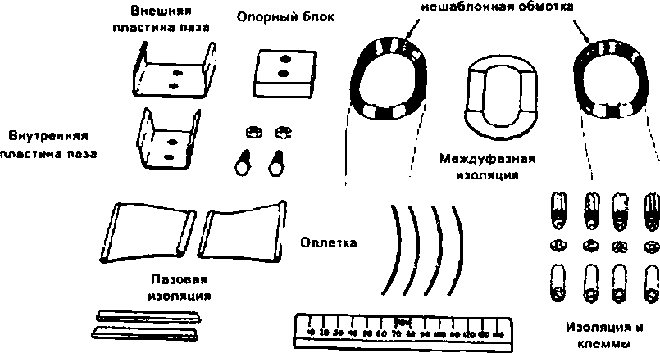

Пазовые клинья

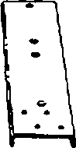

Крепежное основание

Рисунок А.1 — Компоненты модели перед окончательным монтажом

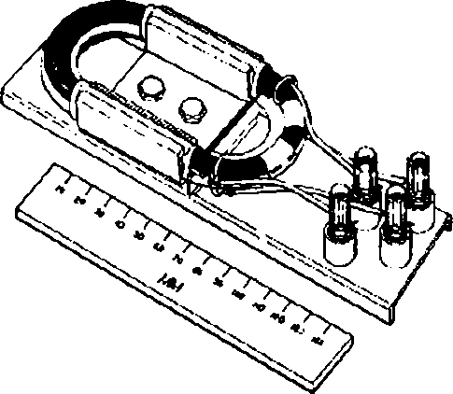

Рисунок А.2 — Полностью собранная и обработанная электроизоляционным лаком модель

## 26

## ГОСТ IEC 60034-18-21—2014

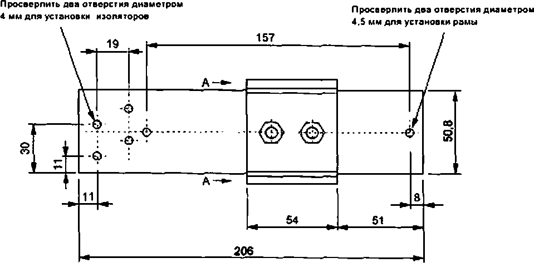

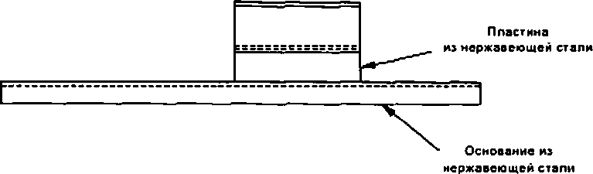

Плосхость и возвышение

Шестигранные болты и гайки из нержавеющей стали Два отверстия диаметром в мм

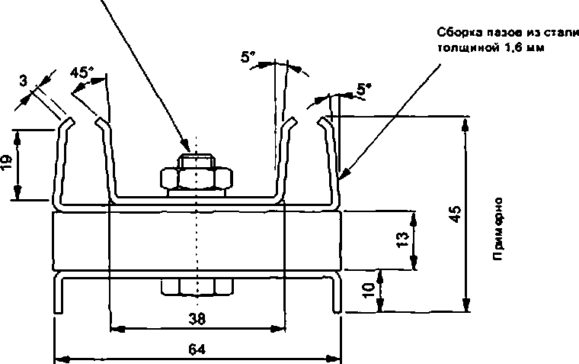

Удалить весь пригар и зашлифовать асе грани до гладкости

Сечение А-А

Рисунок АЗ — Производственный чертеж рамы модели

## 27

ГОСТ IEC 60034-18-21—2014

Приложение В (справочное)

Модели для обмоток на полюсах (примеры)

В.1 Испытательная арматура для нешаблонной обмотки для машин постоянного тока

Детали конструкции испытательной арматуры для оценки системы изоляции нешаблонной обмотки пока­ заны. только е качестве примера, на рисунках В.1-В.4. Подробная информация может оказаться избыточной, так как лаборатория разрабатывает собственные испытываемые объекты. Однако для лабораторий, не имекнцих большого опыта испытаний, или при необходимости сравнения лабораторий описанный процесс следует вос­ производить до мельчайших подробностей. Допускается изменение размера или конструкции, чтобы производи­ тель мог точнее имитировать собственные образцы.

Нешаблонная обмотка должна быть типичной, отличающейся от стандартного промышленного образца только тем. что два проводника намотаны параллельно для обеспечения возможности проведения электро испы­ тания между ними, имитирующею измерения параметров между витками. Обмотка должна быть намотана в со­ ответствии со стандартами поставщика за исключением двух параллельных проводников. Необходимо следить, чтобы проводниковая изоляция не была повреждена. Изоляция между обмотхой и корпусом должна быть сдела­ на в соответствии с технологией производителя для направляемой на испытания изоляции. Нередко к выводам обмотки подсоединяют концы, подходящие для испытаний на старение и совместимых с изоляцией обмотки, а также концы, подсоединенные к клеммам, закрепленным на опорном основании с надлежащей защитой всех соединений, или выводы обмотки могут быть выведены наружу для непосредственного подсоединения к клем­ мам при защите 8 виде оплетки.

Следует иметь в виду, что опытные образцы представляют собой модели, на которых может оказаться невозможно имитировать влияние производственных процессов (например, непосредственная намотка).

В.2 Испытательная арматура для намотанных обмоток для машин постоянного тока

Детали конструкции испытатегъной арматуры для оценки системы изоляции, намотанной слоями обмотки, показаны только в качестве примера на рисунках В.5-8.8. Допускается изменение размера игы конструкции, что­ бы производитель мог точнее имитировать собственную конструкцию обмоток.

Можно использовать реальные сердечники полюсов, если это удобно и желательно при условии, что тех­ нология установки катушки на сердечник зависит от жесткости конструкции последнего. С той же целью для опорного основания может использоваться сталь более высокой прочности. Подробная информация будет по­ лезна для лабораторий, не имеющих большого опыта оценки изоляции, или при необходимости сравнения ре­ зультатов из нескольких лабораторий.

Обмотка должна быть намотана в соответствии со стандартами поставщика за исключением того, что два проводника намотаны параллельно для обеспечения возможности проведения электроиспытания между ними. Изоляция между обмоткой и корпусом включает в себя обработку электроизоляционным паком и должна выпол­ няться в соответствии со стандартными производственными технологиями, но может иметь различия в зависи­ мости от производителя. К выводам обмотки могут быть подсоединены изолированные концы, или контакты об­ мотки могут быть выведены наружу, защищенные оплеткой, для подсоединения к дистанционным изоляторам, установленным на опорном основании. Если используются свободные концы, то их следует тщательно подби­ рать. чтобы они могли выдерживать испытание на нагрев без разрушения и без негативного воздействия на смежные компоненты. Контакты между обмоткой и концами также должны быть удовлетворительно защищены, чтобы оценивалась именно изоляция обмотки, а не сопутствующие компоненты. Монтаж обмотки на сердечник должен осуществляться по предписанному производственному процессу для испытываемой системы изоляции.

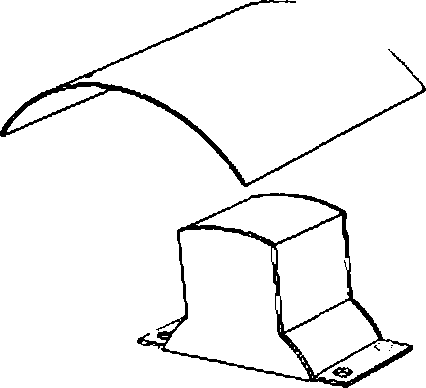

Рисунок В.1 — Испытательная арматура для нешаблонной обмотки

## 28

ГОСТ IEC 60034-18-21—2014

Обмотка

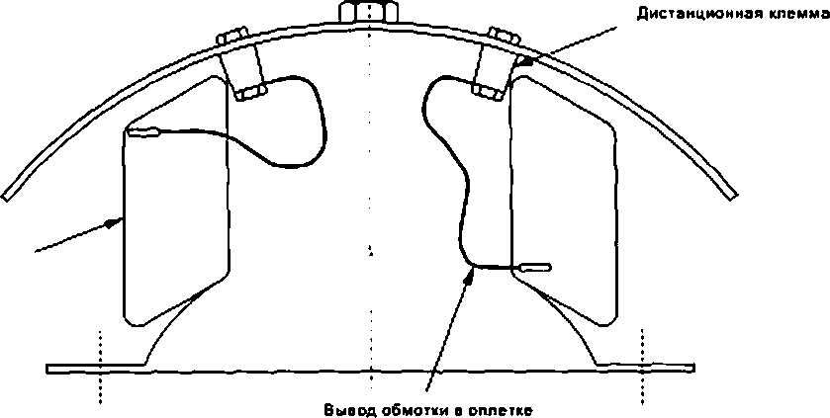

Рисунок В.2 — Нешаблонная обмогха. установленная на испытательную арматуру

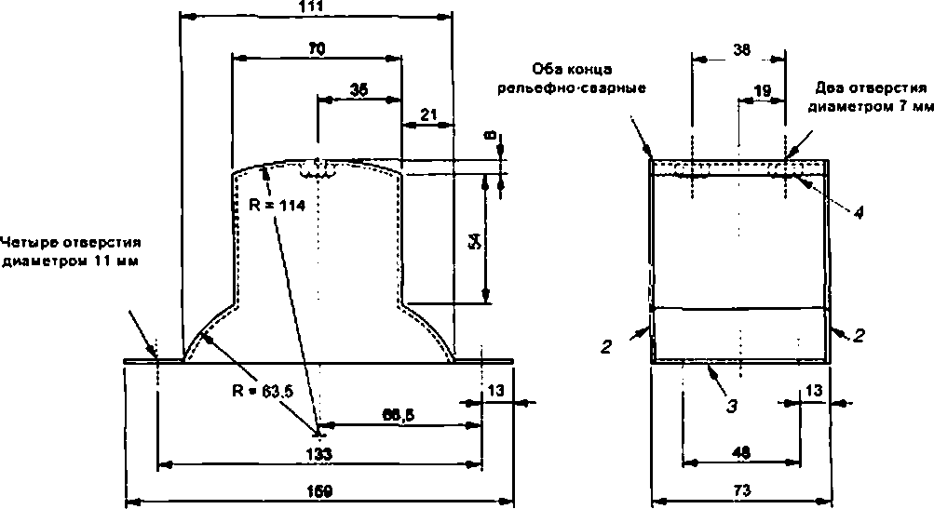

*2. 3 -* материал толщиной 1.6 нм; 4-6*1 шестигранные стальные {должны быть две) рельефно сварные ганки а *3*

Снять заусенцы и очистить от накипи для окончательной обработки Окончательная сборка покрыта кадыием и цинком

Рисунок В.З — Производственный чертеж, моделирующий погеосный сердечник для нешаблонной обмотки на испытательной арматуре

## 29

## ГОСТ IEC 60034-18-21—2014

Два отверстия диаметром 6 мы

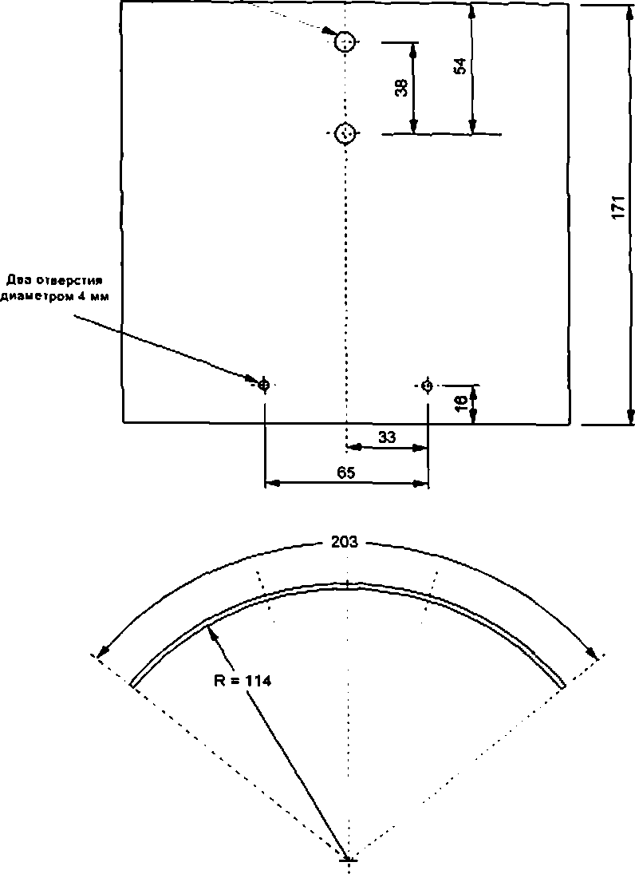

Материал толщиной 2 мм

Сиять заусенцы и очистить от нашли для окончательной обработки Окончательная сборка лофыта кадмием и цинком

Рисунок В.4 — Производственный чертеж моделируемой рамы для нешаблонной обмотки

на испытательной арматуре

## 30

## ГОСТ IEC 60034-18-21—2014

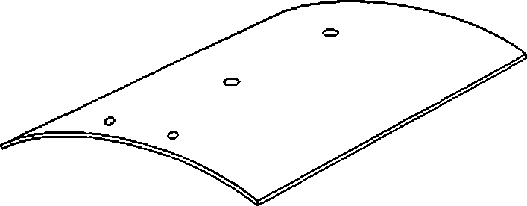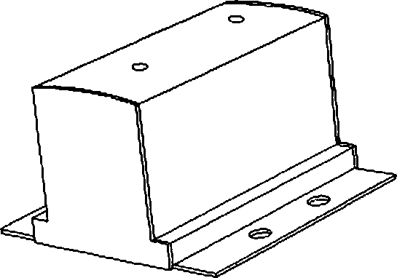

Рисунок В.5 — Испытательная арматура для измерения намотанной обмотки

Обмотка

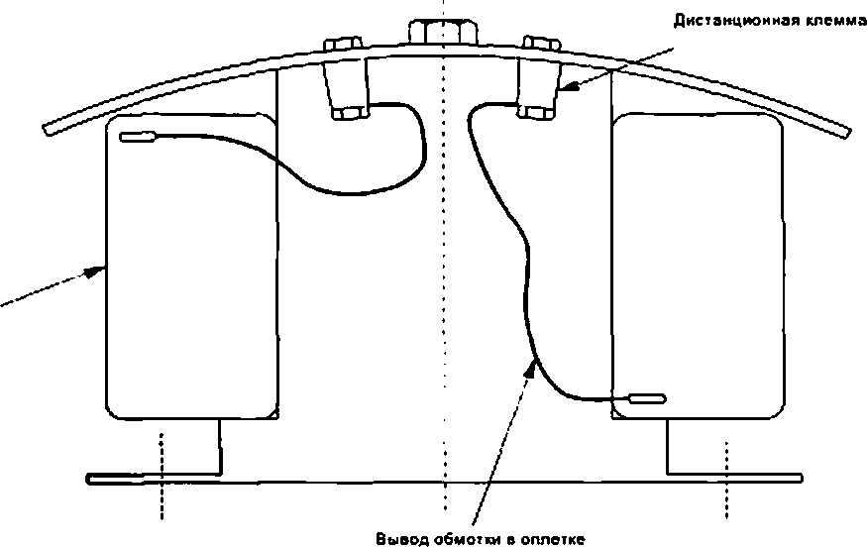

Рисунок В.6 — Измеряемая намотанная обмотка, установленная на испытательную арматуру

## 31

ГОСТ IEC 60034-18-21—2014

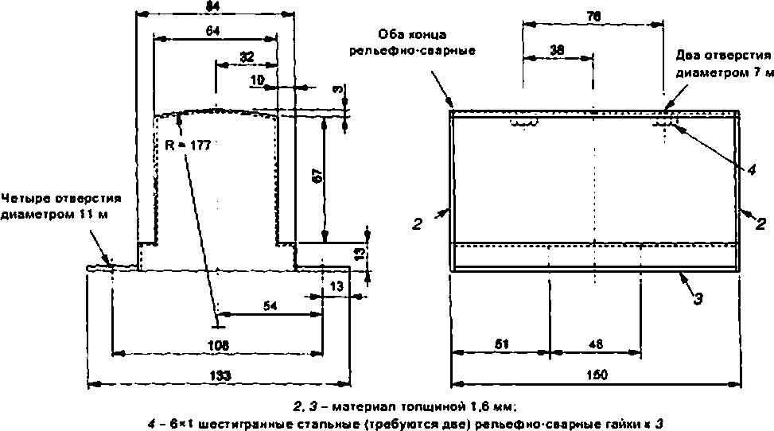

Смять заусенцы и очистить от накипи for ftnsh Окончательная сборка покрыта кадмием и цинком

Рисунок В.7 — Производственный чертеж модели полюсного сердечника для измерения намотанной обмотки на испытательной арматуре

## 32

## ГОСТ IEC 60034-18-21—2014

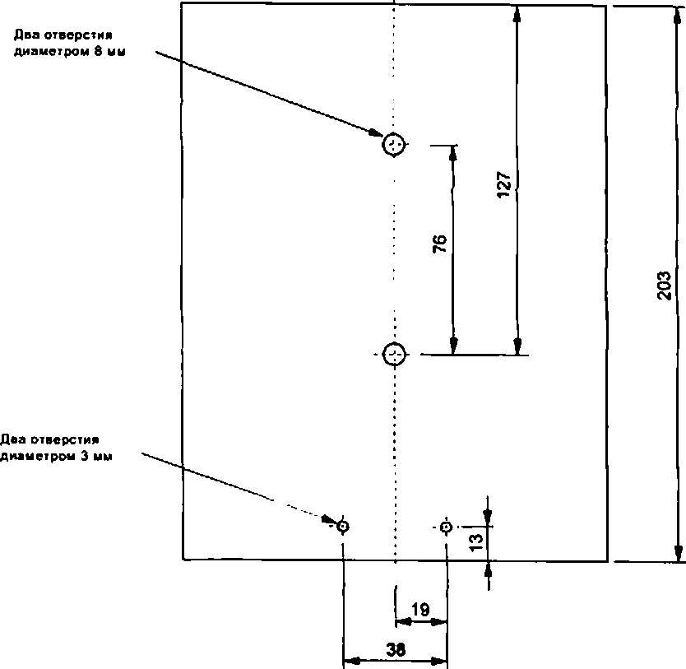

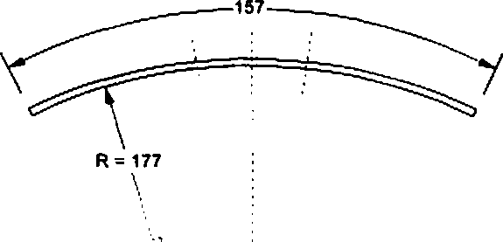



Снять ааусеицы и очистить от накипи для окончательной обработки Окончательная сборка покрыта кадмием и дин ком

Рисунок В.8 — Производственный чертеж модели рамы для измерения обмотки

## 33

## ГОСТ IEC 60034-18-21—2014

Приложение С (справочное)

Оборудование для испытаний на влагостойкость

С.1 Климатическая камера

Атмосфера со 100 % относительной влажностью с конденсацией получается путем помещения на пол ис­ пытательной камеры мелкого подноса с водой с погруженным в нее теплообменником, нагревающим воду до температуры на 5 К - 10 К выше комнатной температуры. Потолок испытательной камеры не должен быть изо­ лирован и должен иметь такие скаты, чтобы влага не капала сверху на испытываемые объекты. Внутренняя часть камеры должна быть обшита нержавеющими материалами, причем следует избегать соединения разных металлов. Дверцы или съемные крышки должны быть устроены с перехлестом таким образом, чтобы влага в этих местах не просачивалась наружу.

С.2 Климатическая камера с охлажденными испытываемыми объектами

Основание каждого испытываемого объекта должно быть установлено на подставку, которая холоднее внешней среды, чтобы система изоляции оказалась в более низкой температуре, чем точка росы атмосферы. На рисунке С.1 представлена схематическая диаграмма, иллюстрирующая главный задействованный принцип. Ра­ ма с испытываемым объектом, показанная на рисунке С.2. охлаждается посредством хладагента (воды). Хлада­ гент термостатически контролируется, чтобы поддерживать заданную разницу температур между испытываемы­ ми объектами и окружающим воздухом в камере. Это обеспечивает конденсацию влаги на опытных образцах Эта разница не зависит от вариаций комнатной температуры. Так как и нагреваемая емкость с водой, и хлада­ гент контролируются термостатически, эта независимость ограничена только возможностями системы.

Контроль над температурой не теряется в случае, если комнатная температура станет выше температуры воды. Теплоотдача воды охлажденной подставке позволяет сохранить контроль нагревателя над водой, позво­ ляя поддерживать температурный баланс. Если комнатная температура опустится ниже температуры охлажда­ ющей подставки, то контроль сохранится за счет теплоотдачи теплообменника в воде- В отличие от традицион­ ной камеры, зависящей от точки росы, этот эффект температурного баланса между системами нагрева и охла­ ждения устраняет необходимость присутствия камеры в комнате с контролируемой температурой. Интерьер ка­ меры должен быть спроектирован таким образом, чтобы все объекты испытаний были расположены на одинако­ вом расстоянии над резервуаром с водой и под крышей камеры. Эго необходимо для того, чтобы каждый опыт­ ный образец подвергался равному воздействию таких факторов, как нагревающие поверхности, температура воздуха и степень относитегъной влажности.

На рисунке С.2 представлен стеллаж с 10 моделями, поставленными в отсек конденсационной камеры.

После требуемого подвергания влажности, образцы кабелями подключают к розеткам на передней части отсеков камеры, которые подсоединены к испытательному стенду для испытания под напряжением.

Когда испытательная камера выдерживается при указанных ниже температурах, происходит единообраз­ ная конденсация:

* температура водяной бани 30 *С;
* температура опытного образца 24 °С:
* температура воздуха в камере (на 25 мм выше моделей) 25 *С;
* центр, под потолком камеры: 28 *С - 29 *С.

## 34

ГОСТ IEC 60034-18-21—2014

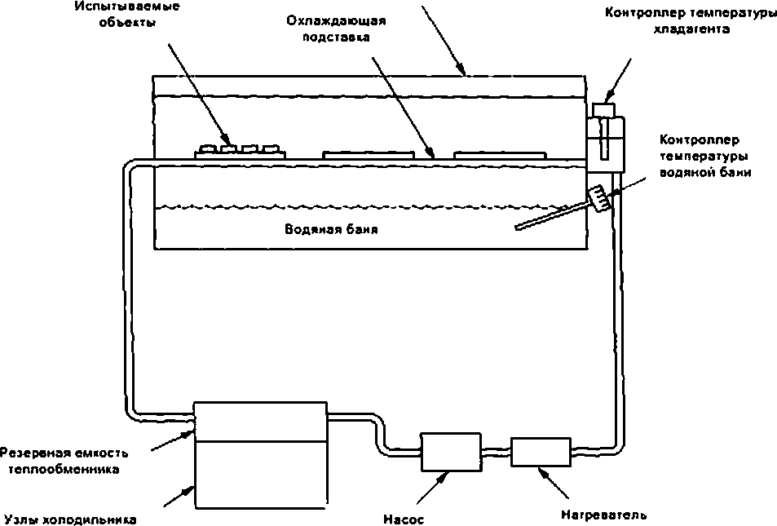Крышка нагревателя (изолированная и термостатически контролируемая)

Рисунок С. 1 —Диаграмма, иллюстрирующая базовый принцип конденсационной камеры с охлажденными испытываемыми объектами

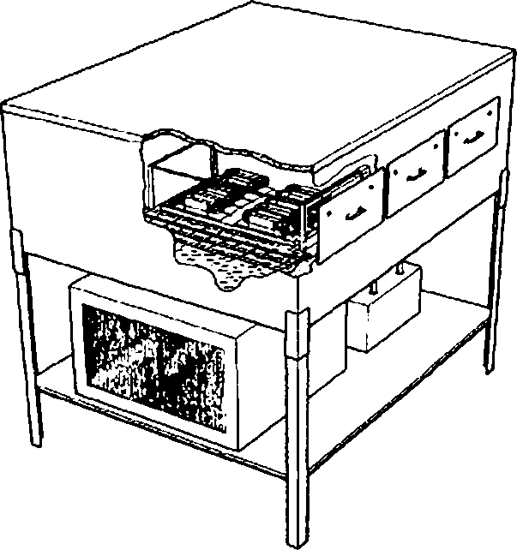

Рисунок С.2 — Разрез конденсационной камеры с охлажденными испытываемыми объектами

## 35

ГОСТ IEC 60034-18-21—2014

Приложение ДА (справочное)

Таблица ДА.1

Сведения о соответствии межгосударственных стандартов ссылочным международным стандартам

|  |  |  |
| --- | --- | --- |
| Обозначение и наименование ссылочного международного стандарта | Степень соответствия | Обозначение и наименование соответствующего межгосударственного стандарта |
| ЕС 60034-1 Машины электрические вра­ щающиеся — Часть 1: Номинальные зна­ чения и эксплуатационные характеристики | IDT | ГОСТ IEC 60034-1—2014 Машит электриче­ ские вращающиеся. Часть 1. Номинальные значения параметров и эксплуатационные  характеристики |
| IEC 60034-16-1:2010 Rotating electrical ma­ chines — Part 16-1: Functional evaluation of insulation systems — General guidelines (Машины электрические вращающиеся. Часть 18-1: Функциональная оценка си­ стем изоляции. Общие руководящие ука­  зания) | IDT | ГОСТ IEC 60034-18-1—2014 Машины элек­  трические вращающиеся. Часть 18-1. Оценка функциональных показателей систем изоля­ ции. Общие требования |
| ЕС 60085 Системы электрической изоля­  ции. Оценка натрееостойкости и класс и- фмсзция | — | • |
| IEC 60216-1 Electrical insulating materials — Pari 1: Ageing procedures and evaluation of lest results (Материалы электроизоляци­ онные. Характеристики теплостойкости. Часть 1. Процедуры испытаний на старе­  ние и оценка результатов) | — | Ф |
| ЕС 60216-5 Electrical insulating materials - Thermal endurance properties - Part 5: De­ termination ol relative thermal endurance index (RTE) ol an insulating material (Мате­ риалы электроизоляционные. Характери­ стики теплостойкости. Часть 5. Определе­ ние показателя относительной теплостой­  кости (RTE) изоляционного материала) | — | • |
| IEC 60455 (все части) Resin based reactive compounds used for electrical insulation (Компаунды смоляные полимериэующиеся без растворителя, используемые е элек­  трической изоляции) | — | Ф |
| ЕС 60464 (все части) Varnishes used tor electrical insulation (Паки электроизоляци­ онные) | MOD | ГОСТ 13526—79 {МЭК 464-2-74, МЭК 699—81)  Лаки и эмали электроизоляционные. Методы испытаний |
| IEC 60505:2004 Оценка и квалификация систем электрической изоляции | MOO | ГОСТ 27905.1—88 (МЭК 505—75) Системы  электрической изоляции электрооборудова­  ния. Оценка и классификация |
| * Соответствующий межгосударственный стандарт отсутствует. До его утверждения рекомендуется использовать пе­ ревод на русский язык данного международного стандарта. Перевод данною международною стандарта находится в Феде­ ральном информационном фонде технических регламентов и стандартов.  Примечаиие-В настоящей таблице использованы следующие условные обозначения степени соответствия стандартов:   * ЮТ - идентичные стандарты.   - MOD - модифицированные стандарты. | | |

## 36

ГОСТ IEC 60034-18-21—2014

УДК 621.313:006.354 МКС 29.160 ЮТ

Ключевые слова: вращающиеся электрические машины, функциональные показатели, системы изоляции, обмотки, тепловые характеристики

## 37

Редактор *Н.В. Верхоеина* Корректор *Ю.М. Прокофьева* Компьютерная верстка Д.С. *Самарина*

Подписано • почать 08.02.20ia. Формат 60*84'/,.

Уел. поч. п. 5.12. Тираж 32 эха. Зак. 3989

Подготовлено на основа электронной версии, предоставленной разработчиком стандарта ФГУП «СТАНДАРТИНФОРМ*

<23996 Москва. Гранатный лер.. 4 [www.90sttnlo.ru](http://www.90sttnlo.ru/) tnlo®9ostinlo.ru

[Elec.ru](https://www.elec.ru/) Электротехническая библиотека Elec.ru